STUDENTSKO NASELJE TRSAT
Ulica Radmile Matejčić 5, Rijeka
Tel.: 051 584 544, Mob.: 099 469 6296

ŽIVOT U STUDENTSKOM NASELJU TRSAT

Studentski centar Rijeka nudi smještaj u dva studentska naselja i to u Studentskom naselju Ivan Goran Kovačić i Studentskom naselju Trsat. Studentsko naselje Trsat smješteno je na istoku Rijeke, a otvoreno je 2016. godine kao rezultat projekta Europske unije i Sveučilišta u Rijeci.

Studentsko naselje Trsat čine tri paviljona koji su u funkcionalnom, organizacijskom, arhitektonskom, tehničkom, ekonomskom i prostornom smislu osmišljeni kako bi korisnicima smještaja omogućili kvalitetne uvjete za život i učenje po suvremenim standardima. Smještaj se nudi u jednokrevetnim i dvokrevetnim sobama te jednokrevetnim apartmanima.

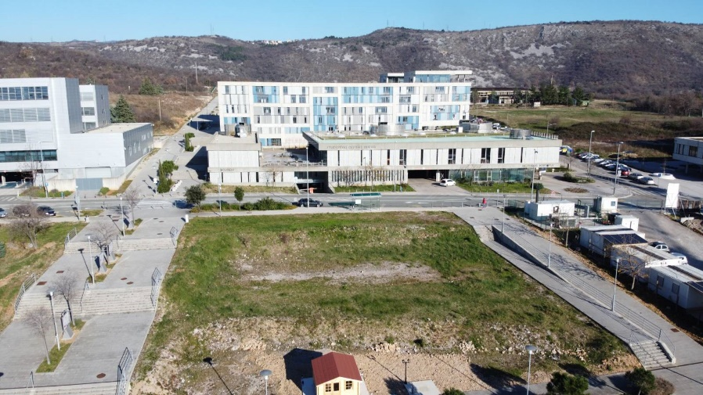
Studentsko naselje Trsat

Uvod

Ova brošura pripremljena je kako bi studenti i drugi korisnici smještaja, na jednom mjestu mogli doći do svih važnih informacija o smještaju u smještajnim jedinicama Studentskog naselja Trsat te korištenju usluga Studentskog centra Rijeka

Pojmovi koji imaju rodno značenje, a koji su korišteni u ovom dokumentu, odnose se jednako na muški i ženski rod.

Radna vremena i kontakt informacije

Svim korisnicima smještaja na raspolaganju je recepcija kojoj se mogu obratiti u slučaju bilo kakvih pitanja, nedoumica, problema, potrebe korištenja određenih usluga u objektu smještaja (teretana, praonica i sl.) i sl.

Recepcija Studentskog naselja Trsat nalazi se u prizemlju zgrade restorana Kampus (ulica Radmile Matejčić 5, Rijeka) i radi svaki dan (od ponedjeljka do nedjelje) od 00:00 do 24:00 sata (u vremenu od 06:00 do 22:00 sata na recepciji radi recepcionar, a u vremenu od 22:00 do 06:00 sati noćni čuvar). Osoblje recepcije dostupno pozivom na brojeve telefona i mobitela: 051 584 544 i 099 469 6296 ili slanjem poruke elektroničke pošte na adresu: recepcija.trsat@scri.hr

Uprava Studentskog naselja Trsat nalazi se u prizemlju zgrade restorana Kampus i radi od ponedjeljka do petka od 07:00 do 15:00 sati. Subotom, nedjeljom i blagdanom uprava ne radi. Uprava je dostupna i putem e-mail adrese: dom@scri.hr

Studentsko naselje Trsat
Ulica Radmile Matejčić 5
51000 Rijeka

Tel.: 051 584 544
Mob.: 099 469 6296
recepcija.trsat@scri.hr
dom@scri.hr


Brojevi hitnih službi

Brojevi hitnih službi: u slučaju da postoji neposredna opasnost za zdravlje i sigurnost osoba i imovine u objektima smještaja, korisnici smještaja su o tome dužni obavijestiti recepciju / noćnog čuvara, a ovisno o prirodi opasnosti i odgovarajuće službe:
POLICIJA………………..……………………………………………………...…………..…………………………..192
VATROGASCI……………..……………………………………………………………………….….………………193
PRVA POMOĆ….………………….………………………………………………………………………………….194
DRŽAVNA UPRAVA ZA ZAŠTITU I SPAŠAVANJE………………..…………………….……………….112

Plan naselja i sadržaji

Studentsko naselje Trsat sastoji se od tri paviljona: paviljona 1 (Ulica dr. sc. Ante Vukasa i dr. sc. Duje Vukasa 1, 51000 Rijeka; prizemlje + 6 katova), paviljona 2 (Ulica dr. sc. Ante Vukasa i dr. sc. Duje Vukasa 3, 51000 Rijeka; prizemlje + 6 katova) i paviljona 4 (Ulica dr.sc. Ante Vukasa i dr.sc. Duje Vukasa 2, 51000 Rijeka; prizemlje + 5 katova).

Studentsko naselje Trsat: paviljoni 1 i 2 te zgrada restorana Kampus i recepcije
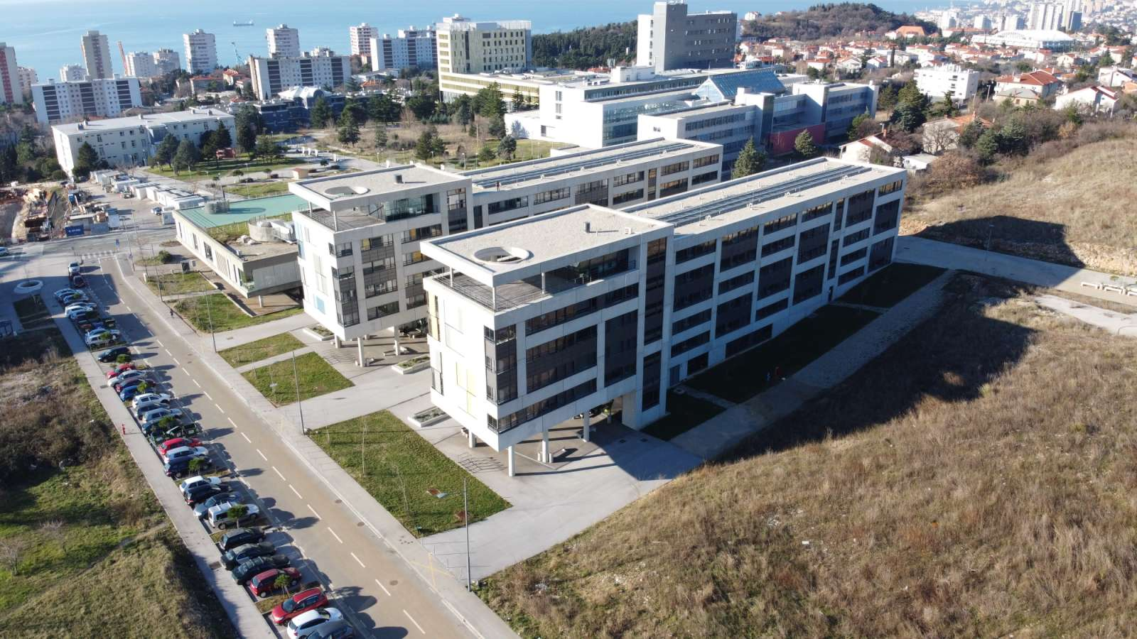

Studentsko naselje Trsat: paviljon 4
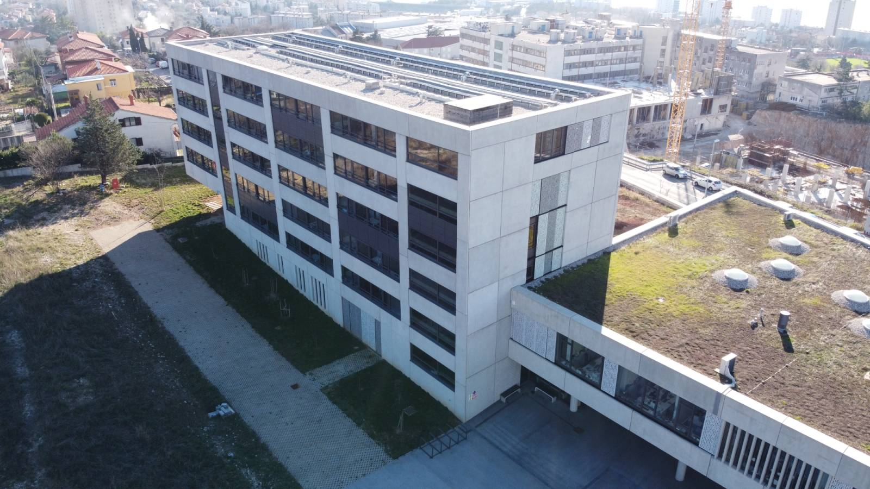

Naselje raspolaže sa 754 kreveta namijenjenih za smještaj studenata Sveučilišta i Veleučilišta u Rijeci, studenata na razmjeni, profesora, nastavnika, znanstvenika i drugih gostiju Sveučilišta i Veleučilišta u Rijeci. Od ukupno 754 kreveta, 730 kreveta u pravilu je namijenjeno za smještaj studenata, a 24 kreveta za smještaj profesora i ostalog nastavnog i nenastavnog osoblja i te drugih gostiju Sveučilišta u Rijeci.

Primjer dvokrevetne (blok) soba
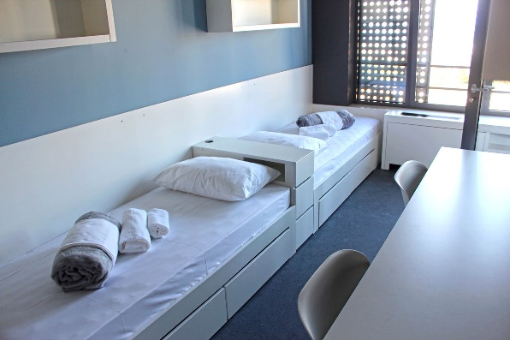 | 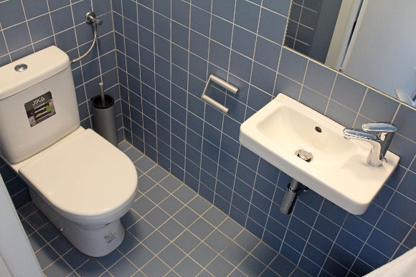
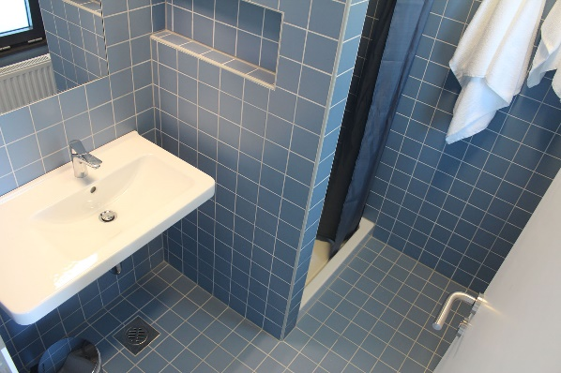 | 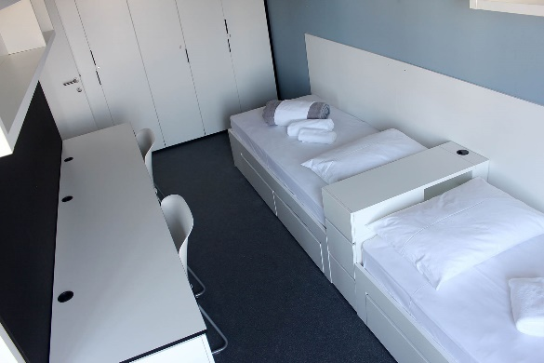
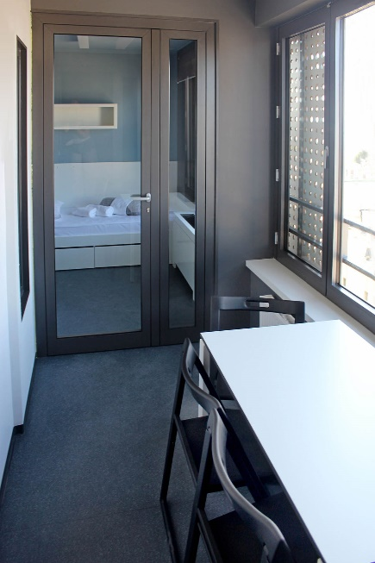 | 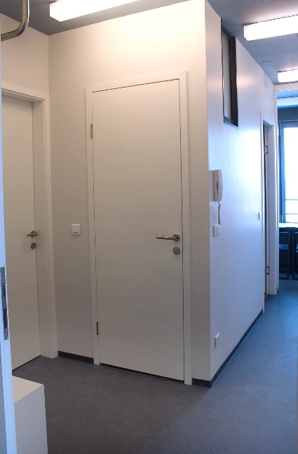

Smještaj u dvokrevetnim sobama u paviljonima 1, 2 i 4 organiziran je na način da četiri osobe žive u bloku soba (stanu) te dijele lođu, kupaonicu, toalet, kuhinju i predsoblje.

Smještaj u jednokrevetnim sobama u paviljonu 1 organiziran je na način da jedna osoba koristi vlastitu sobu, kuhinju, kupaonicu i hodnik dok prostor lođe dijeli sa drugom. Jednokrevetnom sobom odnosno korisnikom smještaja koji koristi tu sobu.

Primjer jednokrevetne soba u paviljonu 1
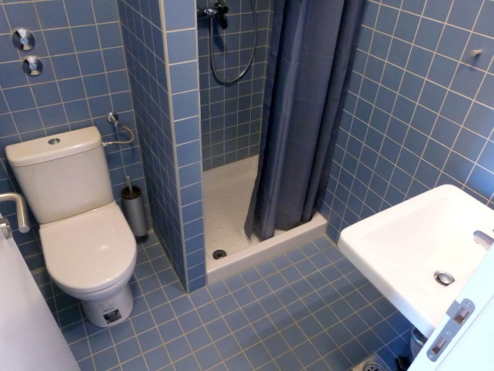 | 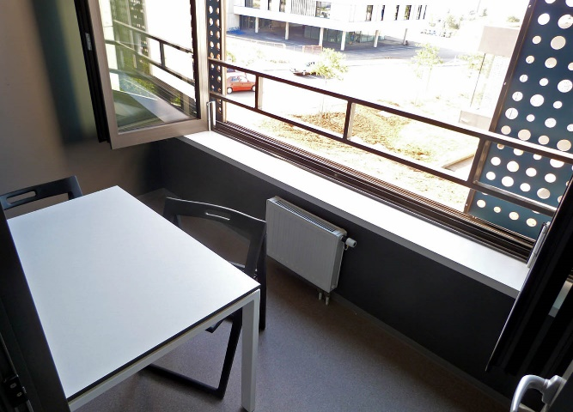
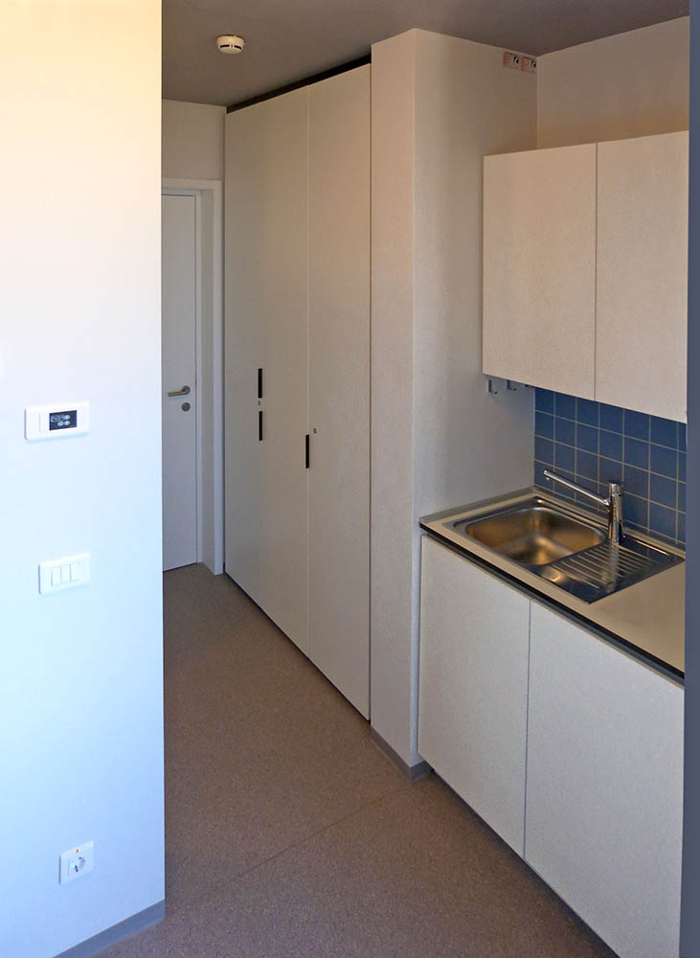 | 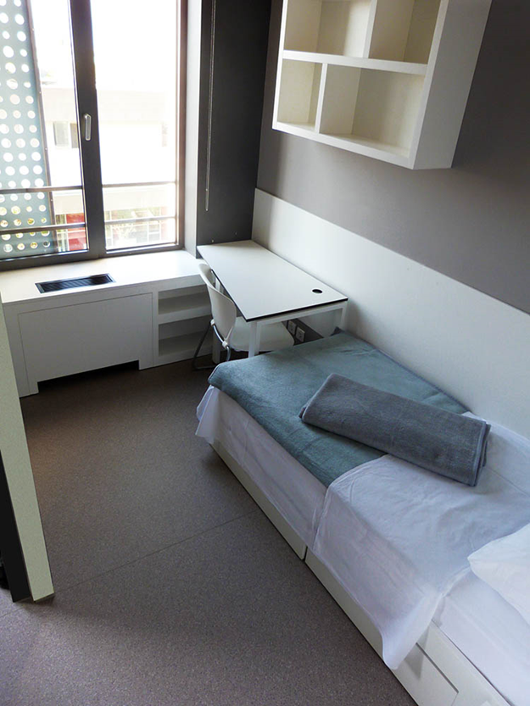

Smještaj u jednokrevetnim sobama za osobe s invaliditetom u paviljonima 1 i 2 organiziran je da na način da jedna osoba koristi sobu, kuhinju, kupaonicu, hodnik i lođu.

Primjer jednokrevetne sobe za studente s invaliditetom
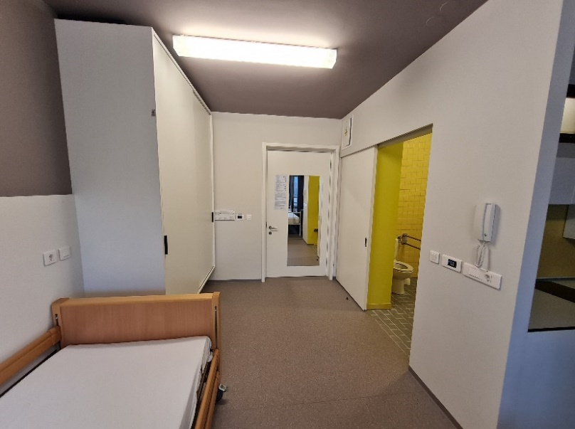 | 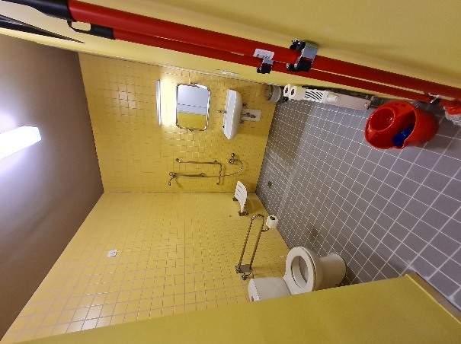

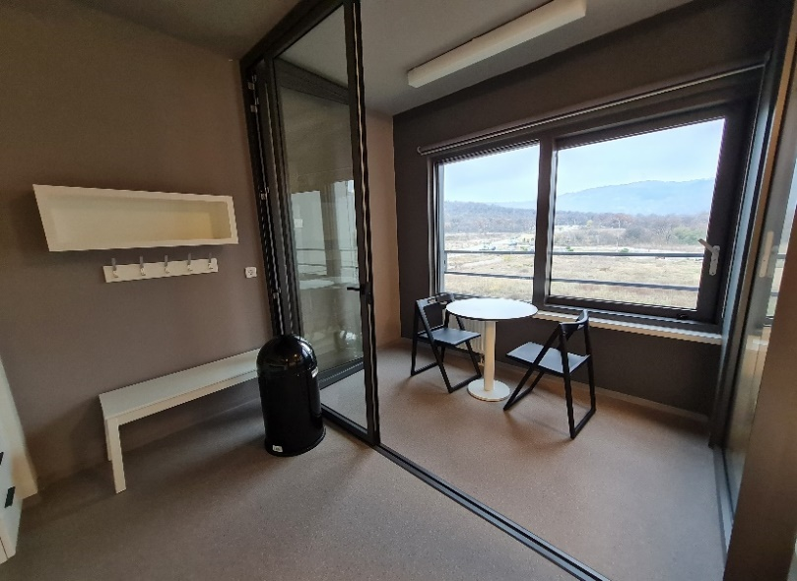 | 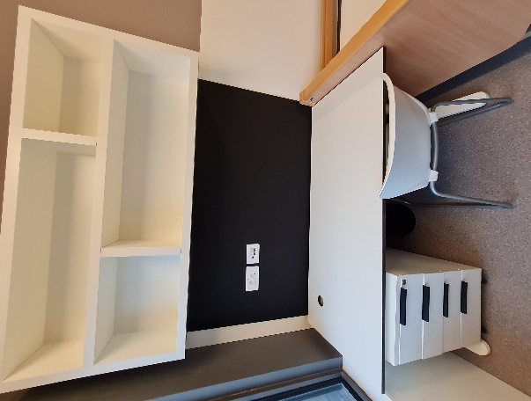

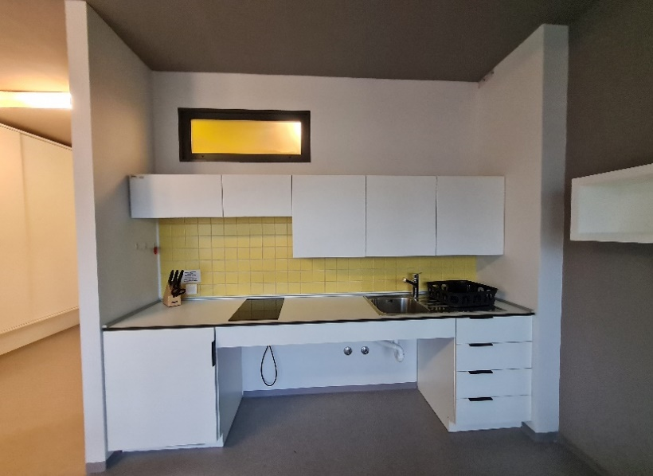 | 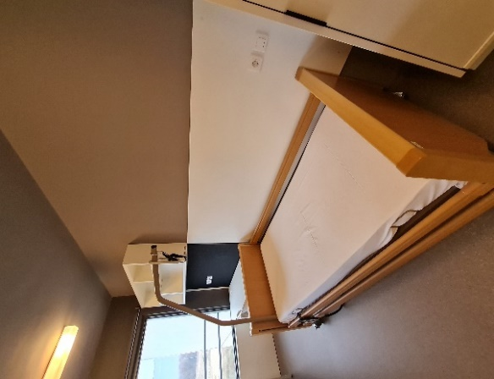

Smještaj u jednokrevetnim sobama u paviljonu 2 organiziran je da na način da jedna osoba koristi apartman, odnosno sobu, kuhinju, kupaonicu, hodnik i lođu.

Primjer jednokrevetne sobe u paviljonu 2
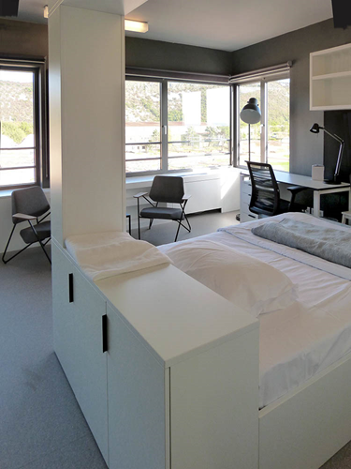 | 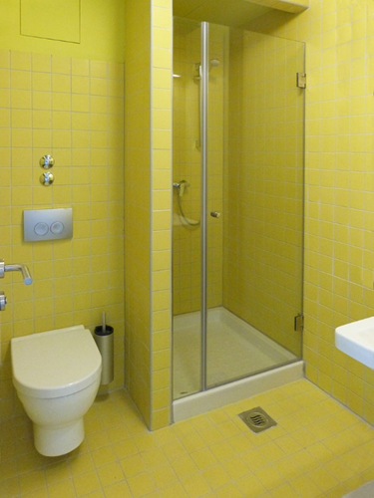
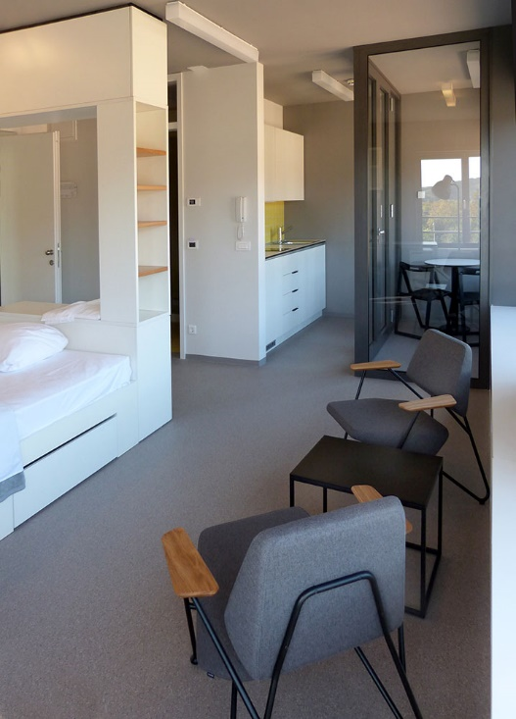 | 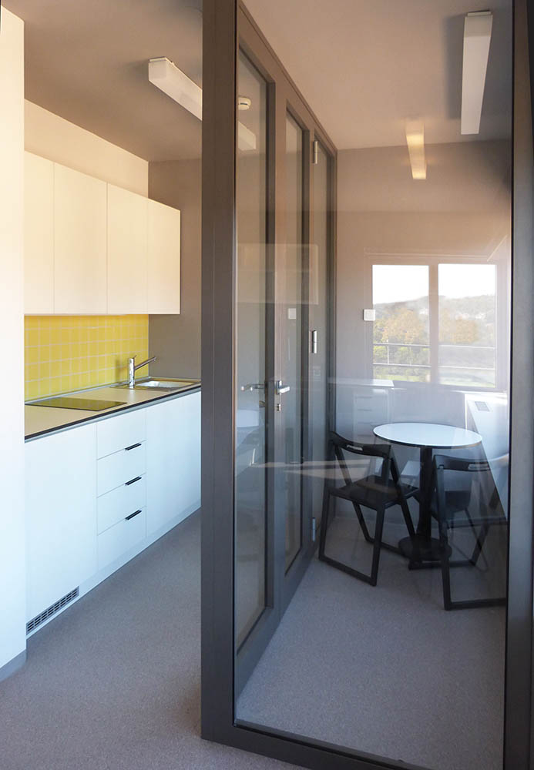

Sve vrste smještajnih jedinica u Studentskom naselju Trsat opremljene su namještajem (krevet, ormar, police, radni stol, stolica, stol za objedovanje itd.) i posteljinom. Kuhinje su opremljene kuhinjskim namještajem, sudoperom, indukcijskom pločom (štednjakom) te hladnjakom. U studentskim kuhinjama ne nalazi se kuhinjski inventar međutim studenti koji to žele mogu preuzeti set kutiju kuhinjskog inventara na korištenje. U istoj se nalaze tanjuri, zdjele za salatu, šalice, žličice te pribor za jelo. Kupaonice su opremljene tušem te umivaonikom, a toaleti WC školjkom i umivaonikom. Svaka smještajna jedinica, osim grijanja ima i sustav hlađenja te mogućnost spajanja na Internet.

Paviljon 1: prizemlje + 6 katova:
- 32 jednokrevetnih soba
- 5 jednokrevetnih soba za osobe s invaliditetom
- 65 blok soba koncipiranih na način da dvije dvokrevetne sobe dijele zajedničku lođu, toalet, kupaonicu i kuhinju
- Ukupan broj sanitarnih čvorova u paviljonu: 103
- Učionica na 6. katu
- Teretana sa svlačionicama u prizemlju
- Ambulanta u prizemlju
- Dječji vrtić u prizemlju
- Ukupni smještajni kapacitet: 297 kreveta

Paviljon 2: prizemlje + 6 katova:
- 24 jednokrevetnih soba za goste (gostujuće profesore i ostalo nastavno osoblje i druge goste)
- 5 jednokrevetnih soba za osobe s invaliditetom
- 65 blok soba koncipiranih na način da dvije dvokrevetne sobe dijele zajedničku lođu, toalet, kupaonicu i kuhinju
- Ukupan broj sanitarnih čvorova u paviljonu: 95
- Dnevni boravak na 6. katu
- Velika informatička učionica u prizemlju
- Ukupni smještajni kapacitet: 289 kreveta

Paviljon 4: prizemlje + 5 katova:
- 42 blok sobe koncipirane na način da dvije dvokrevetne sobe dijele zajedničku lođu, toalet, kupaonicu i kuhinju
- Ukupan broj sanitarnih čvorova u paviljonu: 43
- Samoposlužna praonica u prizemlju
- Dnevni boravak na 5. katu
- Ukupni smještajni kapacitet: 168 kreveta

Studentsko naselje Trsat: Paviljoni 1 i 2
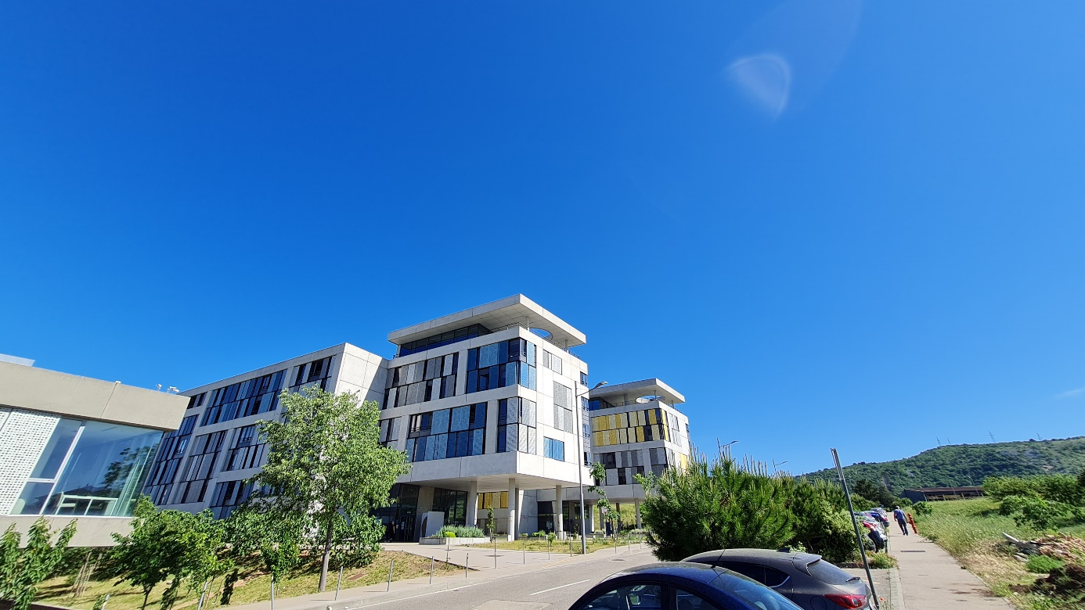

Osim smještajnih jedinica, u sklopu Studentskog naselja Trsat i(li) u neposrednoj blizini istog nalaze se i drugi sadržaji namijenjeni studentima i gostima.

Drugi sadržaji u sklopu Studentskog naselja Trsat i(li) u neposrednoj blizini istog

Naziv | Lokacija | Radno vrijeme
Teretana | Prizemlje paviljona 1, ulaz sa sjeverne (stražnje) strane zgrade | Od ponedjeljka do nedjelje od 06:00 do 22:00 sata
Ambulanta | Prizemlje paviljona 1, ulaz je sa sjeverne (stražnje) strane zgrade | -
Dnevni boravci | Šesti kat paviljona 2, ulaz kroz paviljon 2 | Od ponedjeljka do nedjelje od 07:00 do 22 sata
Dnevni boravci | Peti kat paviljona 4, ulaz kroz paviljon 4 | Od ponedjeljka do nedjelje od 07:00 do 22 sata
Biciklarnik | Prizemlje paviljona 2, ulaz kroz paviljon | Od ponedjeljka do nedjelje od 00:00 do 24 sata
Učionice opremljena računalima | Prizemlje paviljona 2, ulaz sa južne strane paviljona ili kroz paviljon 2 | Od ponedjeljka do nedjelje od 00:00 do 24 sata
Učionice opremljena računalima | Šesti kat paviljona 1, ulaz kroz paviljon 1 | Od ponedjeljka do nedjelje od 00:00 do 24 sata
Praonica | Prizemlje paviljona 4, ulaz sa zapadne strane | Od ponedjeljka do nedjelje od 00:00 do 24:00 sata
Restoran Kampus | 1. kat zgrade restorana Kampus | Radna vremena objekata prehrane dostupna su u objektima, na web stranici te društvenim mrežama Studentskog centra Rijeka

Osim navedenog, u neposrednoj blizini restorana Kampus nalazi se manja trgovina mješovite robe Moire shop.

Useljenje


Prilikom useljenja budući korisnik smještaja dužan je priložiti svu potrebnu dokumentaciju te potpisuje Ugovor o korištenju smještaja. Osim toga, prilikom useljenja zadužuje opremu za stanovanje koju čini nepokretni i pokretni dio specificiran u Potvrdi o prijemu inventara i opreme. Osim toga, korisniku smještaja se izdaje Iskaznica korisnika smještaja odnosno - domska iskaznica koju je korisnik smještaja isti dužan dati na uvid na zahtjev radnika i drugih ovlaštenih osoba Studentskog centra Rijeka. ili drugih ovlaštenih osoba.

Nakon što korisnik smještaja državljanin Republike Hrvatske izvrši useljenje, Studentski centar Rijeka će za njega prijaviti boravište na adresi Studentskog naselja Trsat. Potvrdu o prijavi boravišta korisnik smještaja može nakon izvršenog useljenje preuzeti putem sustava e-građani.. Prijavu na sustav e-građani student može izvršiti korištenjem AAI@EduHr podataka koje mu je izdalo visoko učilište.

Iseljenje

Korisnici smještaja koji planiraju iseliti iz doma, svoju namjeru iseljenja najavljuju slanjem poruke elektroničke pošte na e-mail adresu: recepcija.trsat@scri.hr, a ukoliko postoji nemogućnost slanja poruke elektroničke pošte, korisnik smještaja iseljenje može najaviti i telefonski pozivom na brojeve recepcije: 051 584 544 ili 099 469 6296 ili osobnim dolaskom na recepciju Studentskog naselja Trsat.

Iseljenja iz Studentskog naselja Trsat vrše se od ponedjeljka do petka u vremenu od 08:00 do 15:30 sati.

Uz prethodnu pravovremenu najavu i prema dogovoru s upravom korisnik smještaja u iznimnim i opravdanim situacijama može iseliti i u nekom drugom terminu.

Iseljenje podrazumijeva:
- čišćenje i uređenje sobe i inventara u sobi,
- primopredaja (kontrola) zaduženog inventara i opreme u sobi ovlaštenoj osobi Studentskog centra Rijeka i potpisivanje Potvrde o prijemu inventara i opreme od strane korisnika smještaja i radnika Studentskog centra Rijeka (zaduženi inventar i oprema moraju biti u ispravnom stanju),
- podmirenje svih dugovanja (ukoliko postoje): naknada za smještaj, naknada štete i drugih eventualnih dugovanja,
- predaja zaduženih ključeva i kartice za ulaz u paviljon i sobu,
- predaja zaduženog kuhinjskog inventara (ukoliko ga je korisnik smještaja zadužio),
- predaja (domske) iskaznice korisnika smještaja i drugo prema potrebi.

Postupci i pravila prilikom iseljenja:
- Razduženja i iseljenja od strane cimera ili treće osobe nisu moguća osim ukoliko ta osoba ima specijalnu punomoć korisnika smještaja za obavljanje navedenih radnji ili u slučaju pojave određenih izvanrednih okolnosti.
- Korisnik smještaja je prije iseljenja dužan očistiti i urediti sobu. Isti je dužan provjeriti da li se u sobi nalazi sve što je zadužio, odnosno sve navedeno u Potvrdi o prijemu inventara i opreme. U slučaju da je nešto uništeno, oštećeno ili nestalo, korisnik smještaja dužan je nadoknaditi nastalu štetu prema važećem cjeniku. Naplata se vrši na recepciji. Napominjemo da nije moguće iseljenje bez podmirenja nastale štete te je bitno da se korisnik smještaja prije iseljenja informira o stanju

stvari u svojoj sobi kako ne bi bilo neugodnih situacija na recepciji odnosno neugodnih iznenađenja zbog iznosa podmirenja eventualno nastale štete.
- Ukoliko je korisnik smještaja po useljenju zadužio kutiju sa kuhinjskim inventarom, isti mora prije iseljenja posložiti zaduženi kuhinjski inventar u plastičnu kutiju te ga u istoj predati osoblju Studentskog centra Rijeka
- Posteljinu korisnik nosi u praonicu gdje se obavlja razduženje iste. Navedeno je potrebno napraviti do 14:30 sati te prije pregleda smještajne jedinice od strane osoblja Studentskog centra Rijeka. U slučaju da je nešto uništeno, oštećeno ili nestalo, naknada štete naplaćuje se na recepciji.
- Nakon što korisnik smještaja pripremi sobu, sobni inventar i opremu za pregled, isti iznosi iz sobe sve svoje osobne stvari i vrijednosti te osoblje Studentskog centra
Rijeka poziva na obavljanje pregleda sobe, sobnog inventara i opreme. Ukoliko se ustanovi da je korisnik smještaja određeni predmet uništio ili znatno oštetio ili ga nema, isti će nadoknaditi nastalu štetu prema važećem cjeniku.
- Nakon obavljenog pregleda smještajne jedinice, korisnik smještaja osoblju Studentskog centra Rijeka predaje ključeve i karticu, uzima svoje stvari te napušta sobu i paviljon.

Više informacija o iseljenju dostupno je u članku 34. i 35. Pravilnika o kućnom redu i disciplinskoj odgovornosti korisnika smještaja u objektima smještaja Studentskog centra Rijeka.

Kućni red

Svaki student korisnik smještaja dužan je u potpunosti upoznati i pridržavati se odredbi Pravilnika o kućnom redu i disciplinskoj odgovornosti korisnika smještaja u objektima smještaja Studentskog centra Rijeka. Pravilnik se nalazi na oglasnim pločama objekata smještaja Studentskog centra Rijeka, a
korisnicima smještaja se tijekom akademske godine nekoliko puta dostavlja i putem poruka elektroničke pošte.

Sudentski centar Rijeka u svako vrijeme zadržava pravo kontrolirati uvjete i način na koji korisnici smještaja ostvaruju prava na subvencionirano stanovanje. Korisniku smještaja za kojeg je utvrđeno da krši odredbe navedenog Pravilnika biti će izrečena disciplinska mjera.

Sigurnost


Kada postoji neposredna opasnost za zdravlje i sigurnost osoba i imovine, studenti korisnici smještaja su o tome dužni obavijestiti osoblje recepcije, a zavisno o prirodi opasnosti i odgovarajuće službe odnosno nadležna tijela (vatrogasnu službu, prvu pomoć, policiju i dr.). Ukoliko korisnik smještaja primijeti neposrednu opasnost od nastanka požara ili požar isti će odmah, a sukladno svojim psihofizičkim sposobnostima, pristupiti otklanjanju opasnosti, vodeći pri tome računa da ne dovede u opasnost sebe ili drugu osobu. Ukoliko korisnik smještaja nije uspio otkloniti opasnost, dužan je o tome obavijestiti osoblje recepcije, Državnu upravu za zaštitu i spašavanje (broj telefona: 112), najbližu vatrogasnu postrojbu (broj telefona: 193), hitnu pomoć (broj telefona: 194) i(li) policiju (broj telefona: 192).

Prilikom korištenja smještaja, a posebno u slučaju izvanrednih okolnosti, korisnici smještaja dužni su se pridržavati odredaba Pravilnika o zaštiti od požara, Zakona o zaštiti okoliša, Plana evakuacije, ostalih normativnih akata, pravila i uputa nadležnih službi angažiranih u određenoj situaciji, te svih uputa i obavijesti koje se nalaze u sobama korisnika i zajedničkim prostorijama objekata smještaja. Prilikom dolaska u objekte smještaja korisnik smještaja dužan je upoznati se s putevima evakuacije, razmještajem aparata za gašenje požara i hidranata, te Planom evakuacije. Korisnik smještaja dužan je provoditi opće mjere sigurnosti, zaštite od požara, zaštite okoliša, zbrinjavanja otpada, mjere zaštite od elementarnih nepogoda i dr.

Korisnik smještaja dužan je odmah prijaviti svaki slučaj i svaku sumnju na zarazno oboljenje, sukladno odredbama Zakona o zaštiti pučanstva od zaraznih bolesti, bilo da se radi o njemu osobno, drugom korisniku smještaja ili posjetitelju.

U slučaju neaktivnosti u vježbi evakuacije smatrat će se da je korisnik smještaja osposobljen za navedenu svrhu (gašenje požara, evakuaciju), te će se smatrati odgovornim u slučaju kršenja odredbi Zakona o zaštiti od požara. U slučaju neaktivnosti

kod aktiviranja požarnog alarma tj. ukoliko korisnik smještaja ne napusti prostorije unutar objekata Studentskog centra Rijeka, odnosno ukoliko se ne evakuira, smatrat će se da je takvu odluku donio na vlastitu odgovornost.

Činjenje radnji koje za cilj imaju izazivanje opasnosti za osobe i imovinu kao i svaka aktivnost koja može izazvati štetni događaj strogo je zabranjeno. Studentsko naselje opremljeno je sustavom vatrodojave. Bilo kakva aktivnost zlouporabe vatrodojave biti će sankcionirana s obzirom da se smatra teškim kršenjem odredbi Pravilnika o kućnom redu te predstavlja radnju koja za cilj ima izazivanje opasnosti za osobe i imovinu.

Vrata za izlaz u slučaju opasnosti (tzv. protupožarni izlaz) koriste se isključivo u slučaju potrebe (opasnosti), a ne za svakodnevne izlaske. Za svakodnevne izlaske upotrebljava se isključivo glavni ulaz / izlaz iz zgrade. Vrata za izlaz u slučaju opasnosti strogo je zabranjeno blokirati u otvorenom položaju ili ih ostaviti otvorena.

Molimo Vas za oprez prilikom kuhanja. Postoji velika opasnost od zapaljenja ulja u tavama ukoliko ga se nekontrolirano drži na grijaćoj ploči.

Podsjećamo korisnike smještaja da uporaba trošila električne energije koja nisu vlasništvo Studentskog centra Rijeka nije dozvoljena. Nadalje, strogo je zabranjeno omogućiti ulaz osobama koje nisu korisnici smještaja i koje se nisu prijavile na recepciji Studentskog naselja Trsat. Zabranjeno je primati posjete izvan predviđenog vremena za posjete.

Ukoliko ste u dizalu koje se zaustavilo, molimo da zadržite smirenost i pozovete pomoć.

Molimo Vas za pojačan oprez prilikom kretanja na području Studentskog naselja Trsat zbog mogućnosti pada rupičastih brisoleja sa objekata smještaja. Molimo Vas da se zbog potencijalne opasnosti ne zadržavate uz paviljone u području mogućeg pada te da u paviljone ulazite isključivo kroz glavni ulaz. Molimo Vas da pažljivo rukujete brisolejima i ukoliko zamijetite pad nekog takvog elementa, odmah u dobroj namjeri obavijestite recepciju. Strogo je zabranjeno skidati traku s kojom su povezani rupičasti brisoleji u paviljonima Studentskog naselja Trsat.

S ciljem podizanja razine sigurnosti uvedeno je obavezno nošenje identifikacijske pločice sa imenom i prvim slovom prezimena osoblja Studentskog centra Rijeka. Korisnici smještaja u sobu ne trebaju pustiti osobu koja se predstavlja kao osoblje, a koja nema navedenu identifikacijsku pločicu.

Prijava kvarova

Svaki korisnik smještaja dužan je prijaviti oštećenje ili kvar koji je uočio. Kvarovi se prijavljuju klikom na poveznicu:
https://ticket.scri.hr/

ili slanjem poruke elektroničke pošte na e-mail adresu:
ts.podrska.trsat@scri.hr – za tehničku podršku u Studentskom naselju Trsat

Molimo da se u predmet poruke elektroničke pošte ukratko napiše opis kvara i mjesto/lokacija (soba) kvara radi lakšeg praćenja otklanjanja kvarova.

Plaćanje naknade za smještaj

Računi za uslugu smještaja u pravilu se korisnicima smještaja dostavljaju početkom svakog mjeseca za tekući mjesec putem poruka elektroničke pošte. Studenti račun mogu platiti:
- gotovinom ili debitnom karticom na recepciji Studentskog naselja Trsat svaki dan od 06:00 do 21:30 sata;
- preko internetskog bankarstva;
- u pošti;
- u banci.

Korisnici smještaja dužni su plaćati naknadu za smještaj do dana dospijeća naznačenog na računu. Molimo korisnike smještaja da kod plaćanja računa posebnu pozornost obrate na upis točnih podataka.

Neplaćanje naknade za smještaj neće se tolerirati. Ako korisnik smještaja ne izvrši plaćanje naknade za smještaj do dana dospijeća naznačenog na računu, Studentski centar Rijeka ovlašten je poduzeti potrebne korake za naplatu potraživanja.

Cjenik usluga smještaja kao i cjenik ostalih usluga i cjenik za naknadu štete nalazi se na recepciji Studentskog naselja Trsat. Cjenik usluga smještaja nalazi se i na web stranici Studentskog centra Rijeka.

Zaduženje inventara i opreme

Student prilikom useljenja potpisom Potvrde o prijemu inventara i opreme zadužuje sobni inventar i opremu
Student korisnik smještaja dužan je nadoknaditi svaku štetu koju počini na imovini Studentskog centra Rijeka prema cjeniku za naknadu štete koja se nalazi na recepciji.

Po useljenju, korisnik smještaja sam pregledava sobu te zaduženi inventar i opremu. Isti zadužuje inventar i opremu za stanovanje koju čini nepokretni i pokretni dio specificiran u Potvrdi o prijemu inventara i opreme. Nakon što je utvrdio da su navedeni inventar i oprema u ispravnom stanju te da se u smještajnoj jedinici nalazi sav inventar i oprema koji su navedeni u spomenutoj Potvrdi o prijemu inventara i opreme, korisnik smještaja potpisuje Potvrdu o prijemu inventara i opreme te istu u roku od 10 dana od dana useljenja predaje osoblju recepcije..

Ukoliko korisnik smještaja Centru u roku od 10 dana od useljenja ne vrati potpisanu Potvrdu o prijemu inventara i opreme, smatrati će se da je isti zaprimio inventar i opremu u ispravnom stanju te da se u smještajnoj jedinici nalazi sav inventar i oprema. Ukoliko nešto nedostaje ili postoji primjedba na stanje inventara, opreme, zidova, podova, kuhinje, kupaonice, sobe, lođe itd. isto korisnik smještaja se obavezno upisuje na Potvrdu o prijemu inventara i opreme.

Ukoliko korisnik smještaja po izvršenom useljenju i pregledu sobe osoblju Studentskog centra Rijeka ne vrati potpisanu i ispunjenu Potvrdu o prijemu inventara i opreme, smatrati će se da je isti prilikom useljenja zaprimio sav inventar i opremu koja se nalazi na listi te da u sobi nije zatekao nikakva oštećenja ili kvarove, odnosno da postoji primjedba korisnika smještaja.


Održavanje čistoće sobe i prostora

Korisnici smještaja dužni su održavati red i čistoću smještajnih jedinica. Isti moraju svakodnevno održavati red i čistoću sobe te paziti na razumno korištenje električne energije, toplinske energije, vode itd. Prilikom izlaska iz sobe korisnik smještaja dužan je izvaditi karticu iz čitača te provjeriti da li su dobro zatvoreni prozori.

Korisnici smještaja sami iznose smeće iz soba i zajedničkih prostora blokova soba. Predlažemo korisnicima smještaja naprave plan čišćenja. Za potrebe čišćenja soba i zajedničkih prostora korisnicima smještaja na raspolaganju je usisavač kojeg mogu posuditi na recepciji.

Brigu o čistoći hodnika i zajedničkih prostora, vodi osoblje Studentskog centra Rijeka.

Briga o okolišu

Molimo Vas da tijekom Vašeg boravka u objektima smještaja Studentskog centra Rijeka obratite pozornost na sljedeće:
- Ako je temperatura zraka u prostorijama uslijed grijanja prostora previsoka, nemojte otvarati prozor jer tako rasipate toplinsku energiju. Umjesto toga smanjite ili isključite grijanje;
- Ne otvarajte prozore ukoliko je uključeno hlađenje. Umjesto toga smanjite ili isključite hlađenje;
- Kod kupnje razmišljajte o zaštiti okoliša;

- Ne kupujte proizvode s nepotrebnim pakiranjem;
- Kupujte proizvode u povratnim bocama;
- Izbjegavajte kupovati i koristiti proizvode od plastike;
- Smanjite uporabu jednokratnih proizvoda;
- Obične baterije zamijenite onima koje se pune;
- Koristite deterdžente koji nisu na bazi fosfata;
- Koristite neotrovna sredstva umjesto opasnih kemikalija za čišćenje;

- Uradite sami: pripremite prirodna sredstva za čišćenje i dezinfekciju;
- Ne bacajte opasne i štetne tvari u smeće. Opasan otpad prikuplja se odvojeno u za to namijenjene posude na određenim lokacijama. U opasan otpad ubrajaju se stari lijekovi, otpadne baterije, boje, lakovi, pesticidi, otapala itd.
- Račune plaćajte putem Interneta te time štedite papir;
- Obratite pozornost na racionalnu potrošnju vode. Neka voda ne teče cijelo vrijeme dok se tuširate, perete zube, brijete se ili perete suđe;
- Obratite pozornost na racionalnu potrošnju električne energije. Isključite električne uređaje kad ih ne koristite. Izbjegavajte rad električnih uređaja u stand by načinu rada;
- Razvrstavajte otpad te ga odlažite u predviđene otpadnike.

Otpadnici za razvrstavanje otpada
Naziv otpadnika | Kako izgleda | Što prima i što je važno
1. Plavi otpadnik - PAPIR |  | Prima: novine, časopise, prospekte, kataloge, bilježnice, knjige, telefonske imenike, slikovnice, pisaći i kompjutorski papir, pisma, uredske tiskovine, papirnate vrećice, mape, kartone, kartonske kutije, kartonske fascikle i valovitu ljepenku  Nikako ne odložiti: indigo i ugljeni papir, fotografije i foto papir, zauljeni i prljavi papir, gumirane etikete, pelene, plastificirani i metalizirani papir, papirnate maramice  Važno: kartonske kutije potrebno je preklopiti i složiti tako da zauzimaju što manje prostora, sa otpadnog papira i kartona potrebno je ukloniti sve nepoželjne tvari (ljepljive trake, plastiku, stiropor), potrebno je paziti da karton i papir ne budu onečišćeni na bilo koji način
2. Narančasti otpadnik – STAKLO |  | Prima: boce i staklenke svih boja  Nikako ne odložiti: prozorska, automobilska, kristalna, optička, armirana i laboratorijska stakla i staklenu vunu, žarulje i flourescentne svjetiljke, porculanske i keramičke predmete  Važno: staklena ambalaža mora biti adekvatno ispražnjena i oprana, potrebno je ukloniti čepove i ostale nepoželjne tvari
3. Žuti otpadnik – METAL, PLASTIKA, VIŠESLOJNA AMBALAŽA | 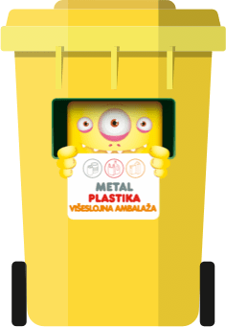 | - Od plastike Prima: plastiku, metal i višeslojnu ambalažu, polietilenske vrećice, folije, filmove, mjehurastu ambalažu (oznake: PE-HD, PE-LD, PP i sl.), boce za jestivo ulje, destiliranu vodu, sredstva za čišćenje i pranje, kozmetiku, lijekove (osim citostatika), prehrambene proizvode i sl. (oznake: PE-HD, PE-LD, PP i sl.), čaše i posude za jogurte, sireve i sl. (oznake: PS i PP), pjenastu ambalažu od koje se izrađuju podlošci za prehrambene proizvode, zaštitnu ambalažu od stiropora za razne prehrambene proizvode (oznake: EPS i sl.),  ostale proizvode od plastike (oznake: PE-HD, PP, PVC, PS, PET i sl.), prazne metalne doze alkoholnih i bezalkoholnih napitaka, prazne limenke prehrambenih proizvoda i drugi, manji metalni predmeti, ambalažu za mlijeko i mliječne napitke, voćne sokove, vodu, umake i pire od rajčica, juhe, pudinge, sladolede, sireve i vina.  Nikako ne odložiti: plastičnu ambalažu koja sadrži opasne tvari, celofan, cd, dvd i ploče, limenke s ostacima boja, lakova i ulja, limenke s ostacima kemikalija, boce i limenke zapaljivih i eksplozivnih tekućina, nemetalnu ambalažu, doze i limenke pod tlakom (sprejevi, dezodoransi), višeslojnu ambalažu za lijekove  - Važno: potrebno je adekvatno isprazniti ambalažu od sadržaja te po mogućnosti istu isprati iznutra vodom, potrebno je ukloniti nepoželjne tvari (pluto, plastični dijelovi) te istisnuti zrak i složiti tako da zauzima što manje prostora.
4. Zeleni otpadnik – PREOSTALI OTPAD | 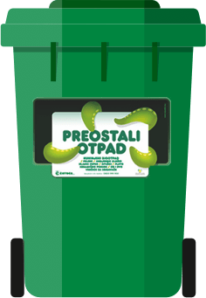 | Prima: otpad koji nije namijenjen za ostale spremnike, a koji nastaje tijekom naših svakodnevnih aktivnosti.  Nikako ne odložiti: opasan otpad  Važno: sve ono što završava u zelenom otpadniku ne smije biti odloženo u rasutom obliku već se otpad mora odložiti adekvatno u zatvorenim vrećicama.
Izvor: www.cistocarijeka.hr

Ulaz u paviljon, sobe i u zajedničke prostore

U paviljon i blok soba ulazi se pomoću kartice koja je programirana na ime i prezime korisnika smještaja koji ju je preuzeo, odnosno zadužio prilikom useljenja. Kako bi se vrata otvorila, karticu je potrebno prisloniti na čitač.

U sobu L ili D ulazi se pomoću ključa koji je korisnik smještaja preuzeo, odnosno zadužio prilikom useljenja.
U jednokrevetne sobe ulazi se pomoću ključa i(ili) kartice.

U IT učionicu u prizemlju paviljona 2, praonicu i teretanu ulazi se pomoću kartice. Za ulaz u IT učionicu na 6. katu paviljona 1 za korisnike smještaja iz paviljona 1 nije potrebno korištenje ključa/kartice, dok korisnici drugih paviljona za ulaz u paviljon koriste karticu.

Napomena: zabranjeno je omogućiti ulaz osobama koje nisu korisnici smještaja, a koje se prije ulaska o objekt smještaja nisu prijavile na recepciji.

Informiranje korisnika smještaja i slanje obavijesti

Razne obavijesti, informacije, novosti, upozorenja i sl. korisnicima smještaja dostavljaju se putem poruka elektroničke pošte. Iz tog razloga je važno da Studentski centar Rijeka bude informiran o promjenama kontakt podataka korisnika smještaja. Molimo korisnike smještaja da redovito prate pristiglu poštu kako ne bi propustili neku važnu obavijest ili informaciju.

Napominjemo da je vrlo važno redovito provjeravati elektroničku poštu.

Korištenje Interneta

U svim objektima Studentskog centra Rijeka kao i na cijelom Sveučilištu u Rijeci povezivanje na internet moguće je isključivo korištenjem CARNET mreže i to putem valjanog AAI@Edu.hr korisničkog računa. Mreža koja je korisnicima na raspolaganju zove se eduroam.


AAI@Edu.hr korisnički račun može preuzeti na visokom učilištu, odnosno na fakultetu.:

Korisnici smještaja sami se spajanju na domski Internet. U slučaju problema sa spajanjem, korisnici smještaja na raspolaganju imaju upute za spajanje koje se nalaze na web stranici Studentskog centra Rijeka pod Smještaj.

U slučaju pitanja ili poteškoća, iste možete prijaviti klikom na poveznicu: https://ticket.scri.hr/ ili slanjem poruke elektroničke pošte na e-mail adresu: it.podrska.trsat@scri.hr

Preporuka korištenje Interneta za praćenje online nastave
U slučaju da se nastava na fakultetu održava u online obliku, potreba za korištenjem Interneta je neosporna. Zbog konstrukcije studentskog naselja kao i zbog značajki same WiFi tehnologije, bežično povezivanje se ne smatra stabilnom Internet vezom za video streaming ili zadatke/projekte za koje je stabilna veza neophodna.


Osim toga, za razliku od WiFi mreže gdje se svi korisnici u dosegu signala spajaju na jedan uređaj i dijele brzinu sukladno potrošnji i radu (što može dovesti do pojave zastajkivanja videa ili čak izbacivanja iz mreže), kod žičanog povezivanja takav problem ne postoji. Računalo koje je spojeno žicom ima svoj vlastiti bandwidth što znači da je uspostavljena veza stabilna.

Iz tog razloga je izrazito preporučljivo online nastavu ili pristup ispitima obavljati isključivo putem žičanog povezivanja.

Opasnost od jakog vjetra / kiše

Tijekom zimskih mjeseci u Rijeci nije rijetka pojava jakog vjetra ili kiše. U slučaju puhanja jakog vjetra potrebno je:
- dobro zatvoriti sve prozore i vrata te se odmaknuti od prozorskih stakala u unutrašnjosti zgrade,
- se skloniti se u zgradu do smanjenja vjetra te boraviti u zatvorenim i grijanim sobama;
- obratititi pažnju na korištenje ulaznih vrata s obzirom da je prilikom snažnog udara vjetra moguće da dođe do izbijanja istih iz ruku, a što može izazvati velike materijalne i druge štete;
- ukoliko se morate kretati na otvorenom, potrebno je da se krećete u pognutom stavu uz zavjetrinu pridržavajući se za rukohvate i čvrste predmete;

- voditi računa o mogućnosti pada crijepa, fasade, brisoleja, grana s drveća, drveća, ambalaže, dasaka, kamenja i sl.;
- se ne sklanjati ispod drveća;
- se ne se sklanjati ispod zgrada paviljona u Studentskom naselju Trsat zbog mogućnosti pada predmeta sa zgrade (brisoleji),
- skloniti svoje vozilo u garažu ili ga parkirati u zavjetrini.

Mole se korisnici smještaja da vode brigu da dobro zatvore prozore svaki put kada izlaze iz sobe, osobito ukoliko je riječ o dužem izbivanju iz sobe. Ukoliko pada kiša, a prozor ostane otvoren, postoji velika mogućnost da će kiša namočiti unutrašnjost sobe i izazvati veću materijalnu štetu. Podsjećamo, korisnik smještaja dužan je nadoknaditi svaku štetu koju počini na imovini Studentskog centra Rijeka.

Otvaranje i zatvaranje prozora u lođi blokova soba

Prije odlaska iz smještajne jedinice, korisnik smještaja mora zatvoriti prozor, osobito ukoliko je riječ o dužem izbivanju. Naime, ukoliko vani pada kiša, a prozor ostane otvoren, postoji velika mogućnost da će kiša namočiti unutrašnjost sobe i izazvati veću materijalnu štetu na imovini Studentskog centra Rijeka, a ponekada i na imovini korisnika smještaja.

Prozor koji se nalazi u lođi blokova soba velik je i težak pa korisnici smještaja trebaju biti posebno pažljivi prilikom otvaranja i zatvaranja prozora te osobitu pozornost molimo posvetiti sigurnosti.

Korištenje indukcijske ploče za kuhanje

U kuhinjama u blokovima soba nalazi se indukcijska ploča za kuhanje. Indukcijske ploče za kuhanje „podržavaju“ samo indukcijske posude. Ukoliko posuda koju koristite nema indukcijsko dno, indukcijska ploča z kuhanje neće se upaliti. Posude kojima su opremljene kuhinje u Studentskom naselju Trsat imaju indukcijsko dno.

Upute za korištenje indukcijske ploče za kuhanje

1. Prstima pritisnuti na  nekoliko sekundi dok se indukcijska ploča ne upali. | 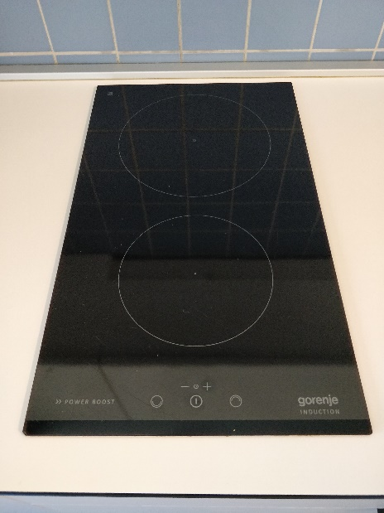
2. Potrebno je odabrati da li će se za kuhanje koristiti gornji ili donji dio grijače ploče. Odabir se vrši pritiskom prstima na . Pritiskom na na lijevoj strani pokreće se gornji, a pritiskom na na desnoj strani donji dio ploče za kuhanje.
3. Pritiskom na  i  regulira se stupanj grijanja ploče za kuhanje.
4. Za gašenje potrebno je prstima pritisnuti na na nekoliko sekundi dok se indukcijska ploča ne ugasi.

Prilikom kuhanja potrebno je obratiti pozornost na prozračivanje prostora kuhinje kako se ne bi upalio vatrodojavni alarm s obzirom da se iznad kuhinje nalazi detektor dima. Strogo je zabranjeno stavljati predmete na senzor dima, a zlouporaba sustava vatrodojave smatra se teškim kršenjem odredbi Pravilnika.

Molimo Vas za oprez prilikom kuhanja s obzirom na brojne opasnosti, a posebno ističemo opasnost od zapaljenja ulja u tavama ukoliko ga se nekontrolirano drži na grijaćoj ploči.

Grijanje / hlađenje prostora - upute

Kontrolna ploča (Display) – objašnjenje tipki i prikaza na zaslonu
1. Zaslon
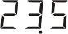 | Prikaz izmjerene temperature
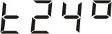 | Prikaz prilagodbe zadane vrijednosti
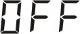 | Isključen klima uređaj
2. Poruke na zaslonu
 | Otvorena ulazna vrata
 | Otvoren prozor
3. Tipke za rad
 | Tipka za povećanje zadane vrijednosti za 1 °C
 | Tipka za smanjenje zadane vrijednosti za 1 °C
 | Tipka za paljenje/gašenje klimatizacije i namješta na automatski rad
4. Napomene:

- Klima uređaj ne radi dok su prozor ili vrata otvorena
- Ako je klima na automatsko ne može se namještati temperatura

Upute za pokretanjem grijanja / hlađenja – upute

1. Kako bi omogućili upravljanje grijanjem ili hlađenje prostora potrebno je karticu umetnuti u za to namijenjeni čitač kartica. Ukoliko kartica nije postavljena u čitač, grijanje i hlađenje prostora se vrši pretprogramiranim režimom te u tom slučaju nije moguće upravljati istim.  U slučaju otvaranja prozora i vrata grijanje odnosno hlađenje prostora prestaje. | 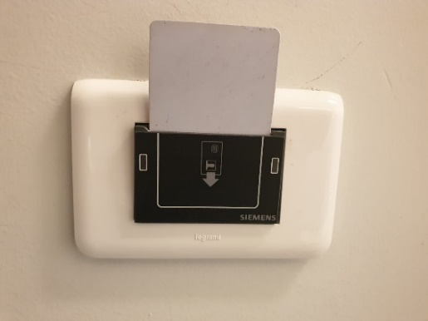
2. Grijanje i hlađenje prostora podešava se na uređaju koji se može vidjeti na fotografiji. | 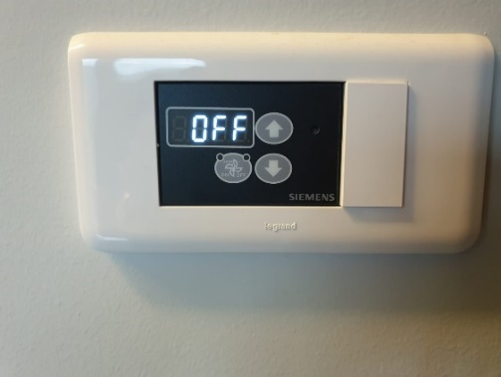
Moguće je odabrati dva režima rada grijanja / hlađenja prostora (OFF/AUTO/1). Odabir se vrši pritiskom na tipku . Kada lampica pokraj oznake AUTO svijetli, brzina fancoilera će se automatski podešavati ovisno o namještenoj i postignutoj temperaturi. Kada je u režimu 1 (svijetli lampica pokraj oznake 1), fancoiler konstantno radi u 1. brzini. Sustav je ugašen kada ne svijetli nijedna lampica (na displayu piše OFF).
Pritiskom na strelice i spuštamo odnosno dižemo temperaturu do željene temperature prostora. | 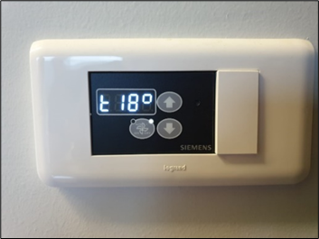
Kako bi ugasili grijanje odnosno hlađenje, potrebno je pritisnuti tipku  dok lampica OFF ne zasvijetli.

Grijanje i topla voda isporučuju se u vremenu od 06:00 do 22:00 sata.

Pošta

Studenti korisnici smještaja mogu primati preporučenu i nepreporučenu poštu. Sva pošta koja im dolazi mora biti naslovljena kako slijedi:

Studentsko naselje Trsat
Ime i prezime korisnika smještaja
Adresa paviljona u kojem boravi student ili Ulica Radmile Matejčić 5
51000 Rijeka
Hrvatska

Broj sobe pošiljatelj ne treba pisati. Osoblje recepcije primiti će poštu te provjeriti u kojoj sobi se nalazi primatelj. Nepreporučene pošiljke raspoređuju se u poštanske sandučiće koji se nalaze u prizemlju paviljona. Ključić od poštanskog sandučića nalazi se u bloku soba, na vješalici u kuhinji. Postoji samo jedan ključić za cijeli blok soba.

Preporučene pošiljke ostaju na recepciji i primatelju se predaju uz potpis u za to namijenjenu evidenciju. Osoblje recepcije će svakog korisnika smještaja obavijestiti o pristizanju preporučene pošiljke naslovljene na njegovo ime.

Recepcija Studentskog naselja Trsat NE preuzima pakete za studente. Svaki student je dužan svoje pakete sam preuzeti prilikom dolaska dostavljača ili preusmjeriti svoj paket u paketomat ili neku drugu lokaciju za preuzimanje.

Korištenje usluge studentske praonice

Studentska praonica nalazi se u prizemlju paviljona 4. Ista je otvorena od ponedjeljka do nedjelje od 00:00 do 24:00 sata, a sukladno potrebi radno vrijeme se može i mijenjati o čemu će korisnici smještaja biti pravovremeno obaviješteni putem poruke elektroničke pošte ili na drugi prikladan način.

Praonica u Studentskom naselju Trsat radi na samoposlužan način, a naplata usluga vrši se na recepciji i to svaki dan od 06:00 do 21:30 sati. Također, na recepciji se nalazi cjenik usluga te upisna lista u koju korisnici praonice upisuju željene termine korištenja uređaja.

U cijenu pranja, uključeni su sredstva za pranje odjeće i omekšivač.

Svi korisnici samoposlužne praonice dužni su prije početka korištenja iste detaljno pročitati sve upute postavljene u praonici. U prostor studentske praonice ulazi se pomoću kartice.

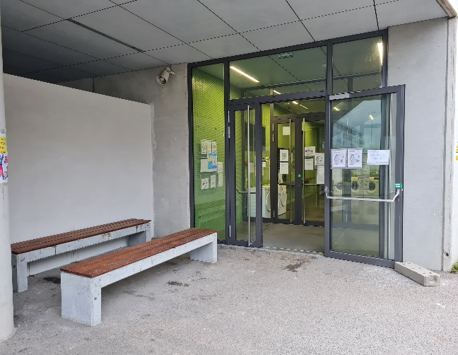 | 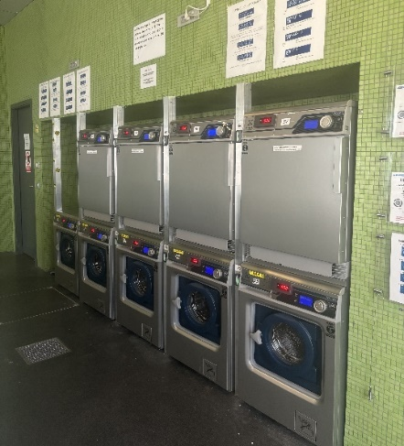

Zamjena posteljine

Svaki korisnik smještaja ima pravo dva puta u mjesecu besplatno u praonici predati prljavu posteljinu (dvije plahte i jastučnicu) te preuzeti čisto u istoj količini. Tijekom ljetnih mjeseci zamjena prljave posteljine čistom moguća je i češće, a maksimalno četiri puta u mjesecu. Ukoliko korisnik smještaja ima potrebu posteljinu u vlasništvu Studentskog centra Rijeka prati češće od predviđenog, usluga pranja se naplaćuje prema cjeniku koji se nalazi na recepciji.

Svaki korisnik smještaja jednom tijekom semestra ima mogućnost besplatno u praonici predati prljave deke, jastuk i zaštitnu navlaku za madrac te preuzeti čisto u istoj količini. Ukoliko korisnik smještaja ima potrebu deku, jastuk i zaštitnu navlaku za madrac u vlasništvu Studentskog centra Rijeka prati češće od predviđenog, usluga pranja se naplaćuje prema cjeniku koji se nalazi na recepciji. Korisnici smještaja nemaju pravo na zamjenu prljavih ručnika čistima već isto peru sami.

Zamjena posteljine vrši se sukladno rasporedu koji se nalazi u praonici i to od ponedjeljka do petka u vremenu od 08:00 do 14:30 sati, uz iznimku od 10:30 do
11:00 sati kada se zamjena posteljine neće vršiti radi pauze (marenda). Subotom, nedjeljom i blagdanom se zamjena posteljine ne vrši.

Usluga zamjene prljave posteljine čistom odnosi se isključivo na zamjenu posteljine koja je u vlasništvu Studentskog centra Rijeka. Ukoliko korisnik smještaja na zamjenu donese krevetninu u oštećenom ili neprihvatljivom stanju (fleke koje se ne mogu oprati, oštećenje krevetnine i dr.), isti može dobiti čistu krevetninu samo ukoliko prije toga na recepciji Studentskog naselja Trsat podmiri nastalu štetu prema cjeniku koji se nalazi na recepciji.

IT Učionice

IT Učionice se nalaze se u prizemlju paviljona 2 te na 6. katu paviljona 1 su otvorene svaki dan od 00:00 do 24:00 sata.

U prostor učionice u prizemlju paviljona 2 ulazi se pomoću kartice, dok je prostor učionice na 6. katu paviljona 1 otključan.

Učionica u prizemlju paviljona 2

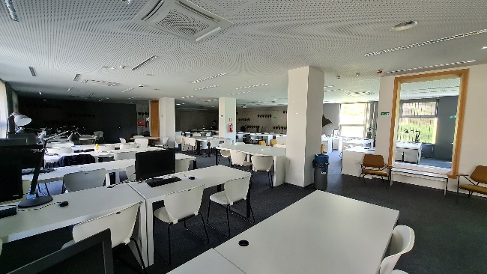 | 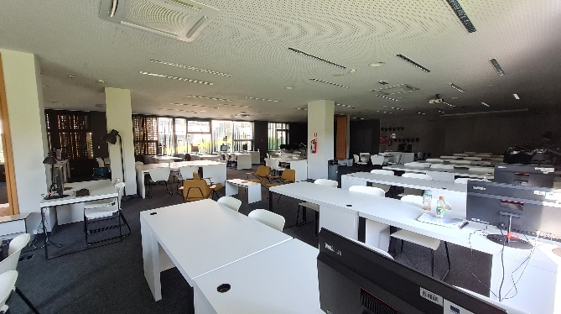

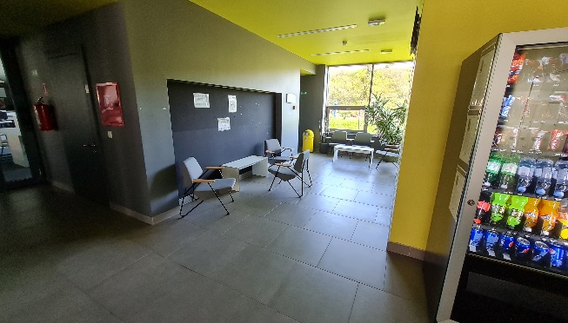 | 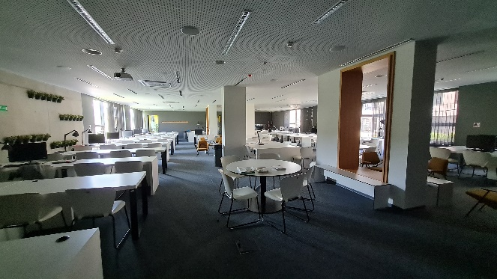

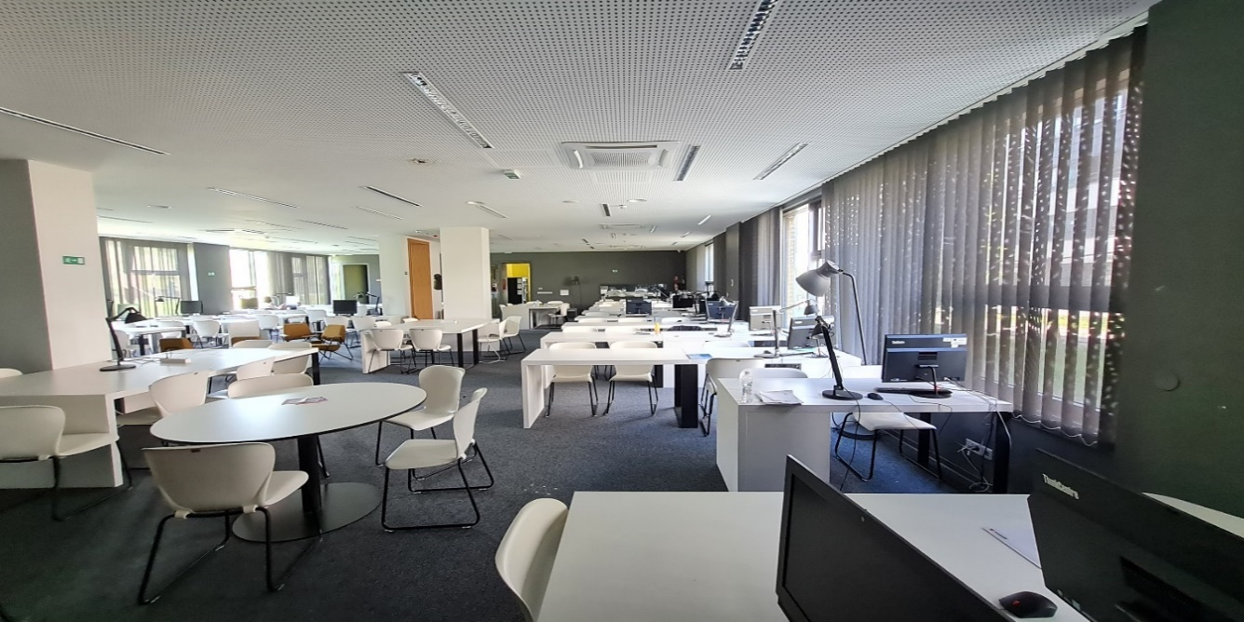

S obzirom na namjenu prostora, potrebno je da korisnici smještaja imaju obzira prema osobama koje uče, odnosno koriste prostore. Prije odlaska potrebno je prostor ostaviti u stanju u kakvom je i zatečen te pokupiti stvari . Studentski centar Rijeka ne odgovara za osobne stvari ostavljene u prostorima učionica.

Učionica na 6. katu paviljona 1

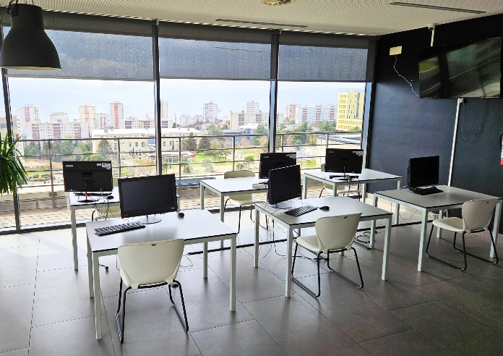 | 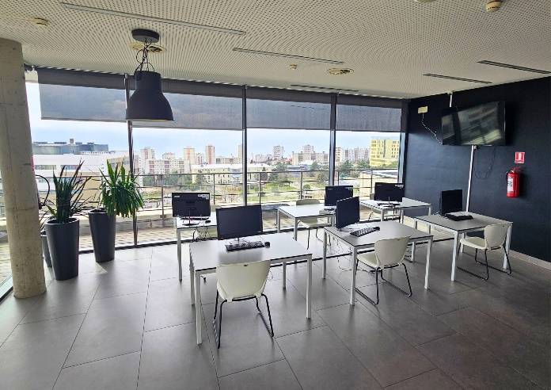

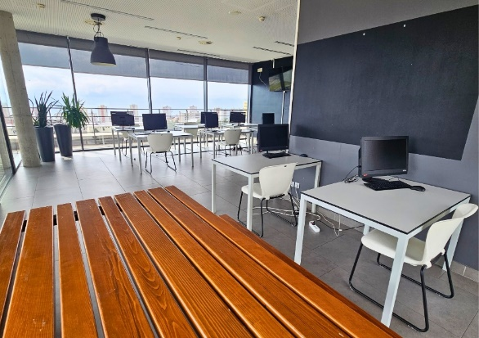 | 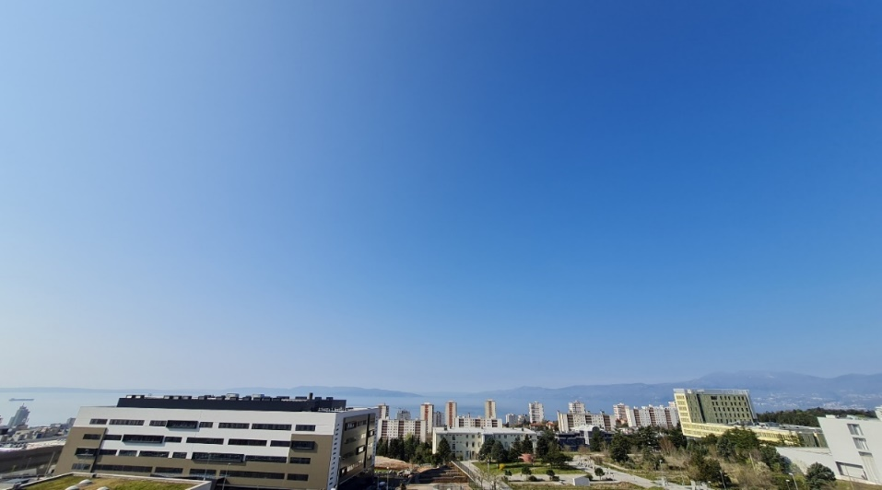  Pogled iz učionice 6 kat., paviljon 1

Teretana

Teretana se nalazi u prizemlju paviljona 1, a otvorena je od ponedjeljka do nedjelje u vremenu od 06:00 do 22:00 sata.

U teretanu se ulazi sa karticom, a prostor se koristi uz plaćanje naknade.

Teretanu smiju koristiti samo oni korisnici koji potpišu Izjavu o korištenju teretane te koji poštuju Kućni red o korištenju teretane. Izjava se potpisuje na recepciji Studentskog naselja Trsat.

Teretana
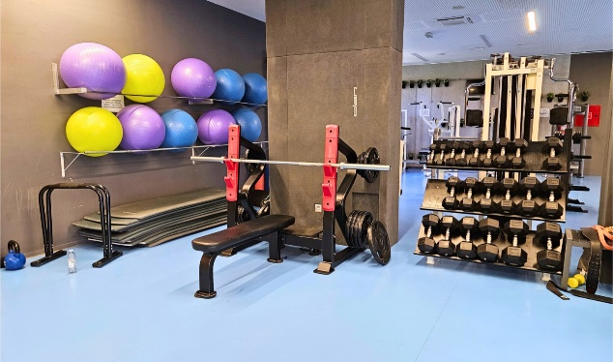 | 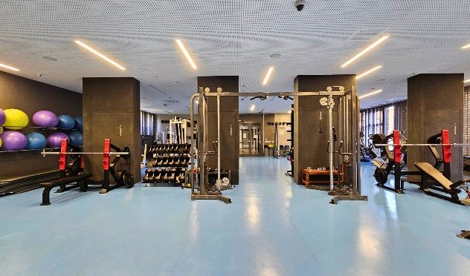

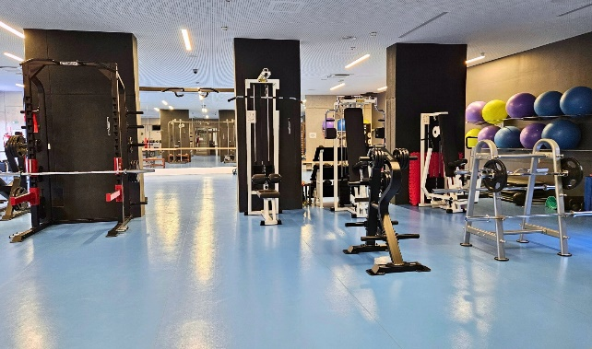 | 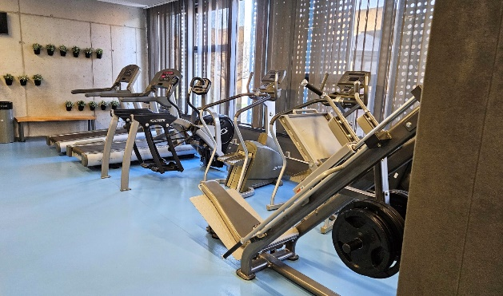

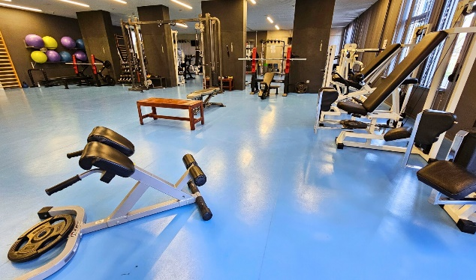 | 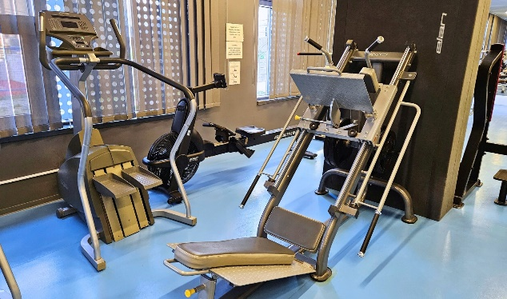

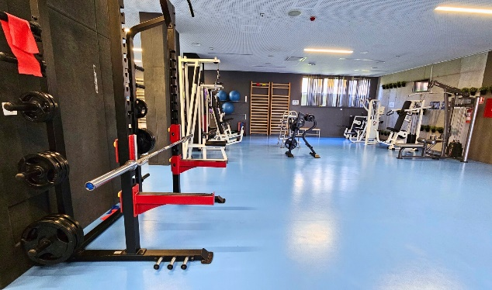 | 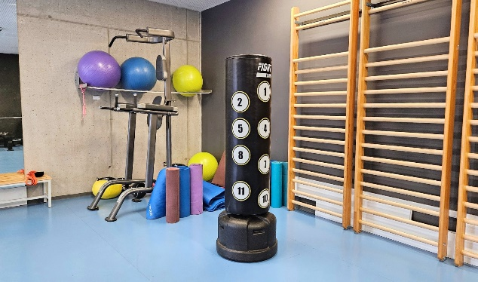

Dnevni boravci

Dnevni boravci za studente nalaze se u drugom i četvrtom paviljonu.

Dnevni boravak u paviljonu 2 nalazi se na 6. katu paviljona, a otvoren je svaki dan od 07:00 do 22:00 sata.

Dnevni boravak na 6. katu paviljona 2

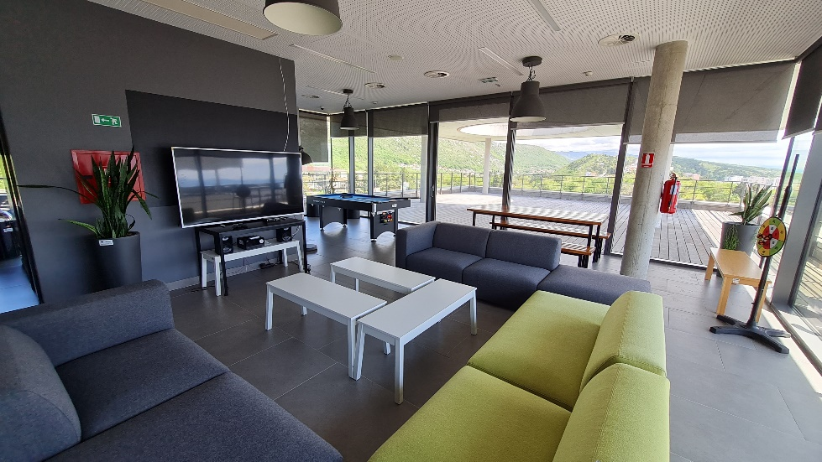 | 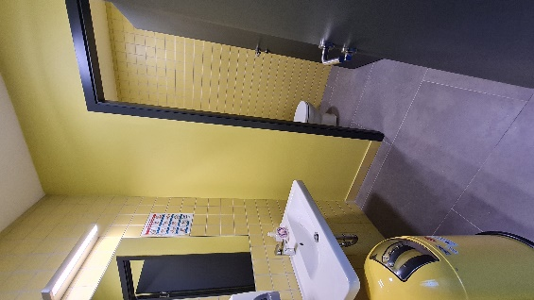

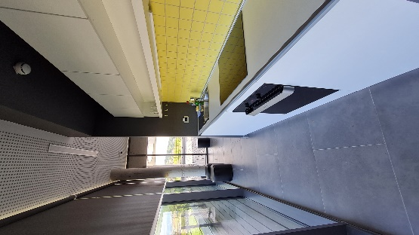 | 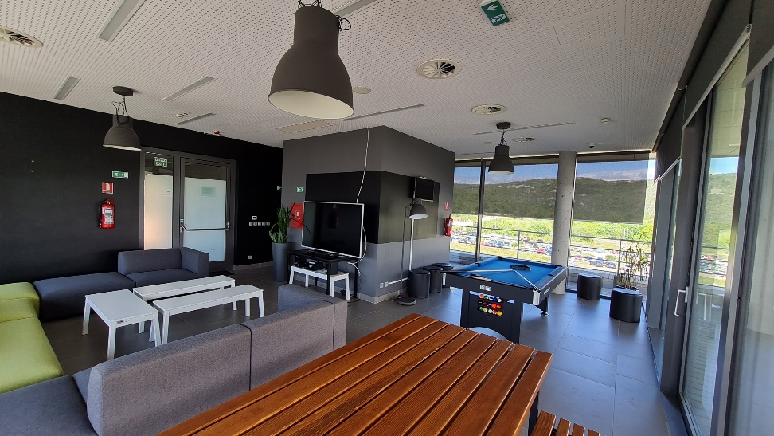

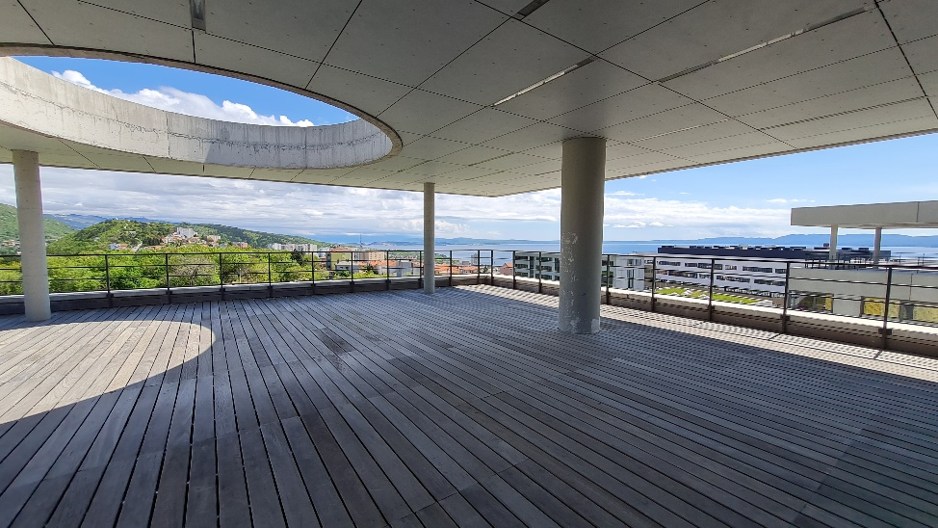 | 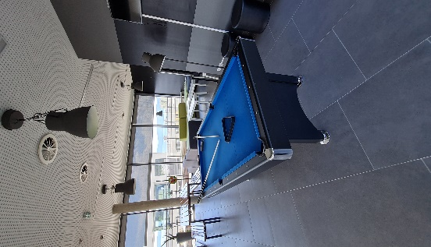

Dnevni boravak u paviljonu 4 nalazi se na 5. katu paviljona, a otvoren je svaki dan od 07:00 do 22:00 sata.

Dnevni boravak na 5. katu paviljona 4

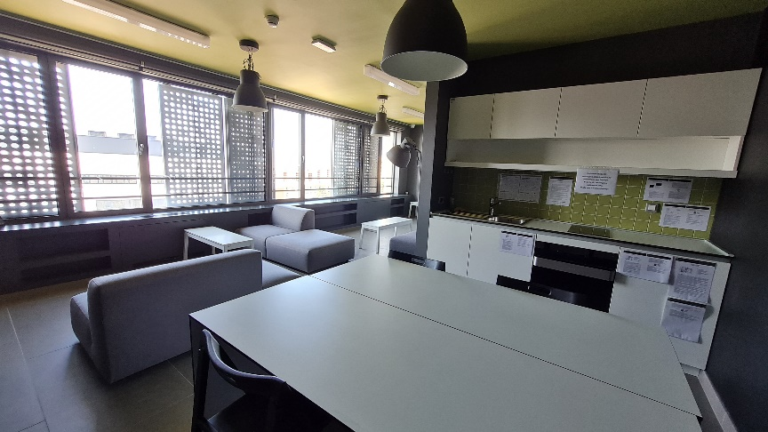 | 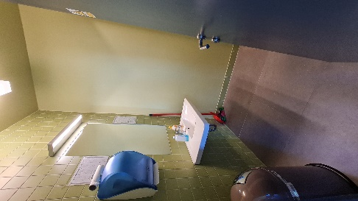

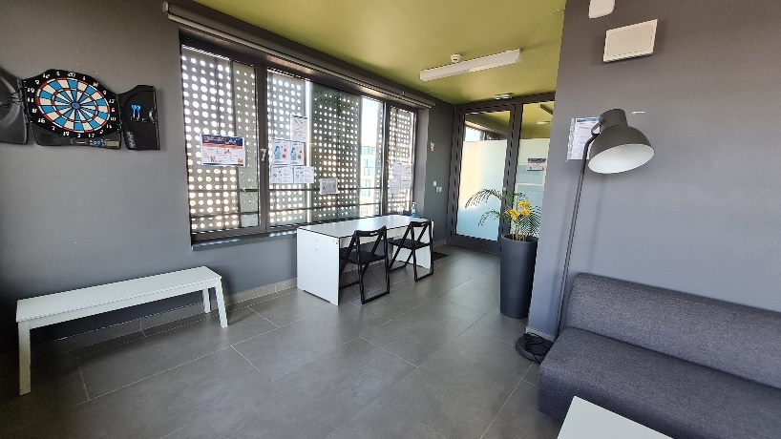 | 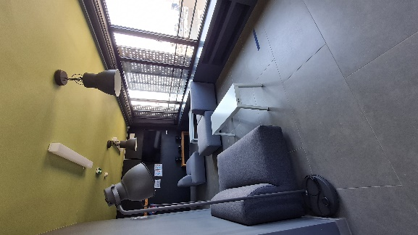

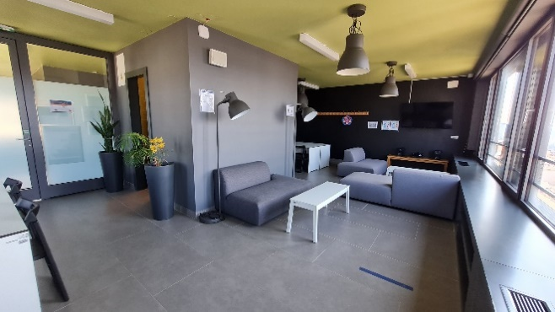 | 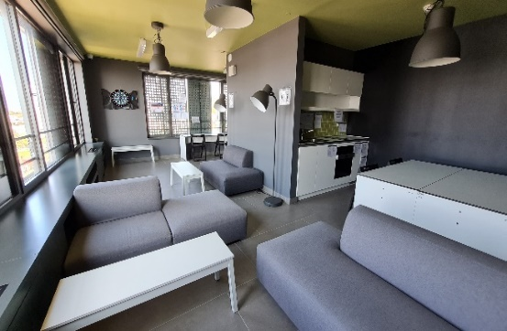

Mogućnost posuđivanja društvenih igara

Društvene igre moguće je, uz predočenje domske iskaznice, posuditi na recepciji Studentskog naselja Trsat i to svaki dan u vremenu od 06:00 do 22:00 sata.
Popis društvenih igara nalazi se na web stranici Studentskog centra Rijeka pod Slobodno vrijeme (vidjeti: Slobodno vrijeme studenata u SN Trsat) te na sljedećoj slici.

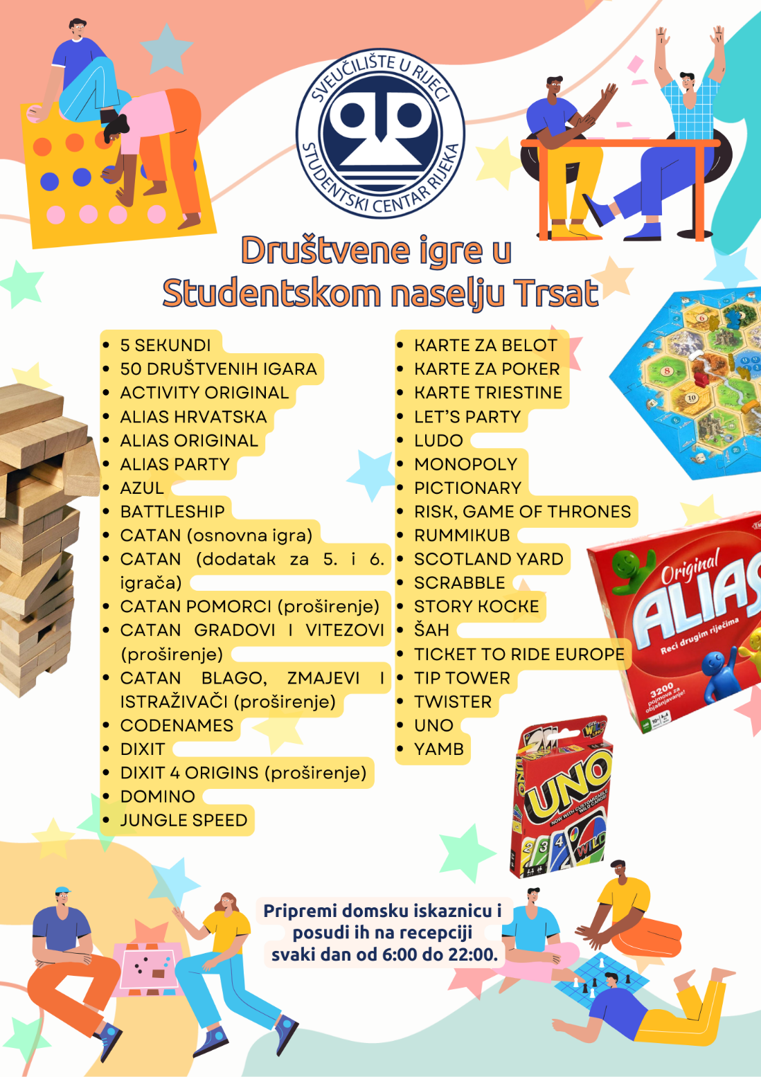
Ponuda društvenih igara u Studentskom naselju Trsat

Studenti mogu Studentskom centru Rijeka dostaviti svoje prijedloge za nabavom novih društvenih igara i to putem e-mail adrese: dom@scri.hr

Mogućnost posuđivanja sportskih rekvizita te ponuda sporta

Svjesni smo važnosti sportskih aktivnosti i druženja te smo stoga svim studentima smještenim u objektima smještaja Studentskog centra Rijeka omogućili posuđivanje raznih sportskih artikala, korištenje sportske i druge opreme te zajedničkih prostora na otvorenom i zatvorenom prostoru. Sportske artikle je, uz predočenje domske iskaznice, moguće posuditi na recepciji objekta smještaja.

Studenti mogu Studentskom centru Rijeka dostaviti svoje prijedloge za nabavom novih sportskih rekvizita i opreme i to na e-mail adresu: dom@scri.hr

O ponudi sporta i sportskih rekvizita i opreme u Studentskom naselju Trsat studenti se mogu informirati na recepciji ili putem web stranice Studentskog centra Rijeka pod Slobodno vrijeme (vidjeti: Slobodno vrijeme studenata u SN Trsat).

Ponuda sporta, sportske opreme i rekvizita u Studentskom naselju Trsat
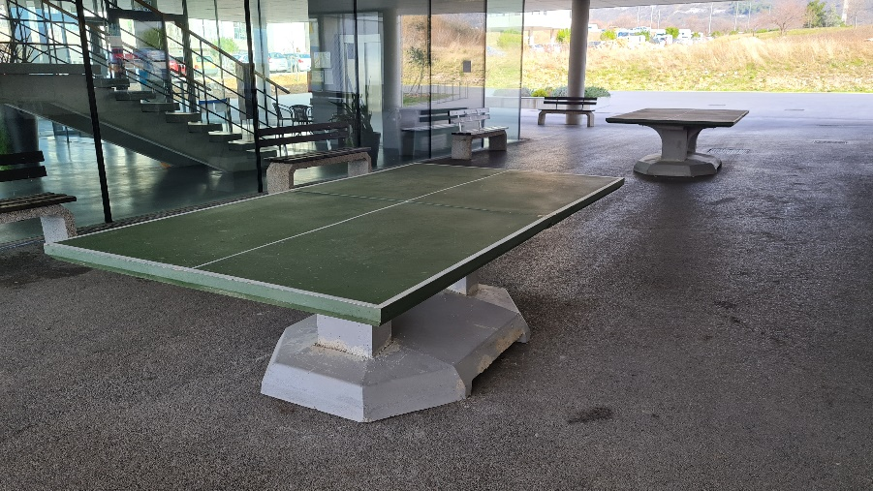 | 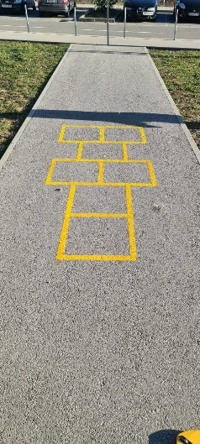

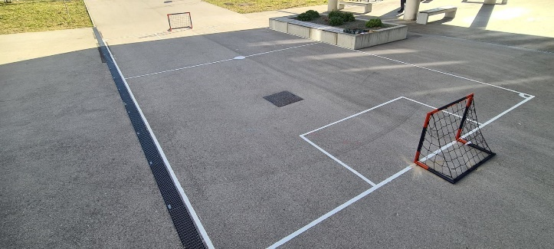 | 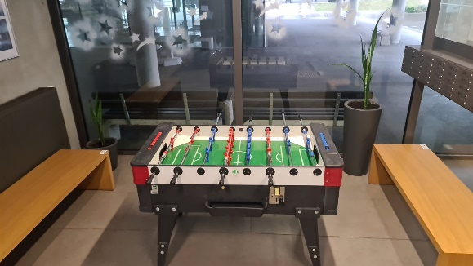

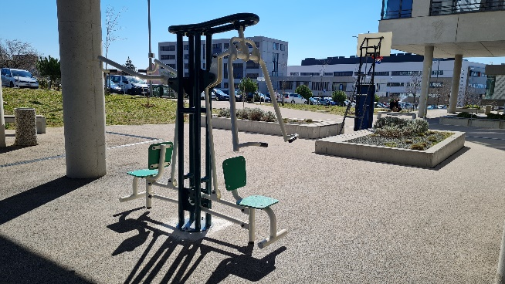 | 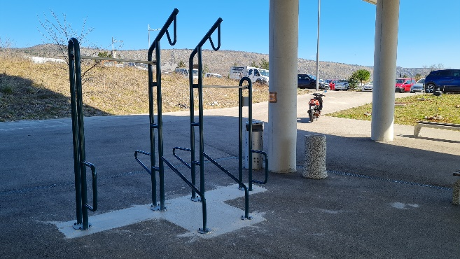

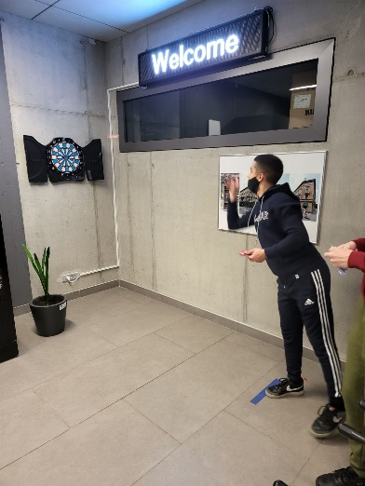 | 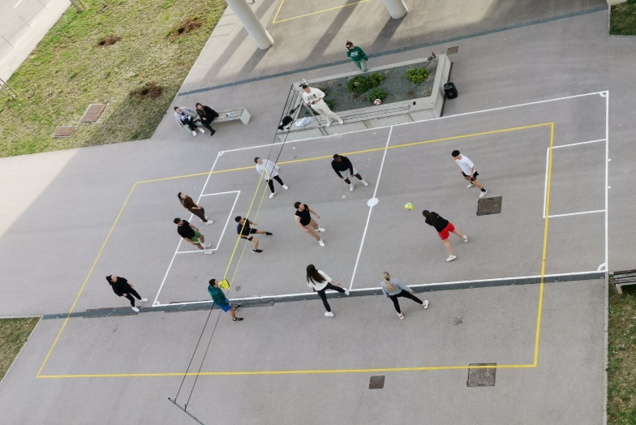

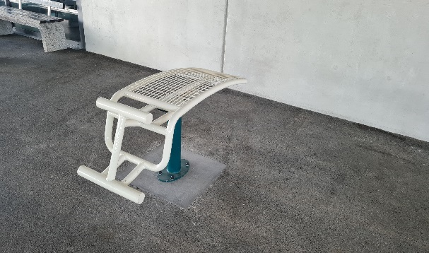 | 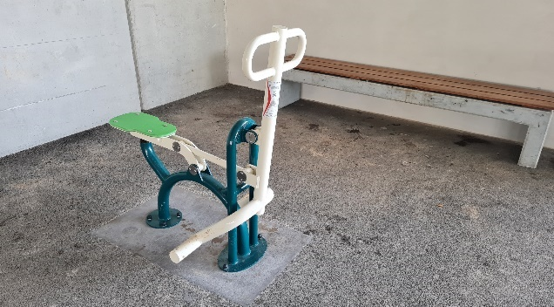

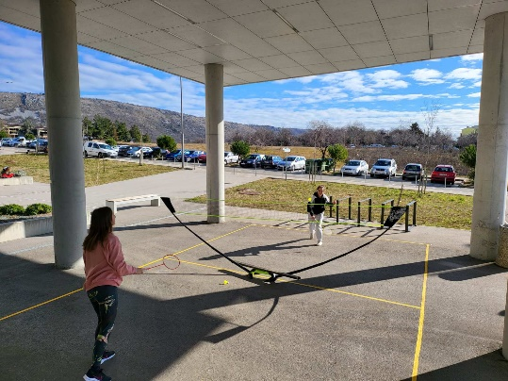 | 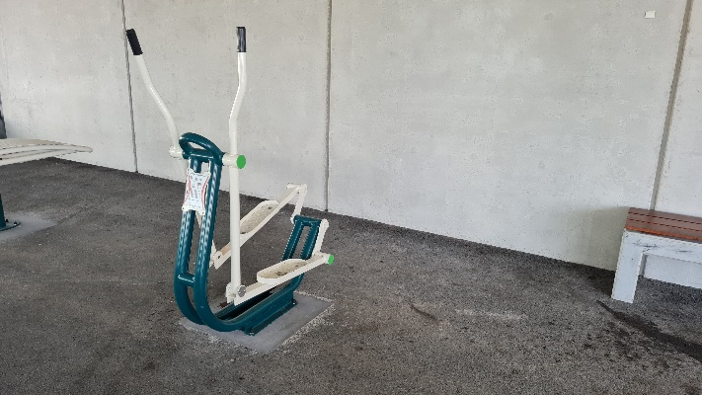

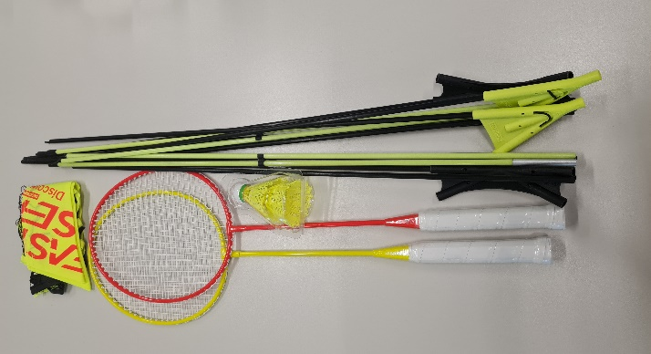 | 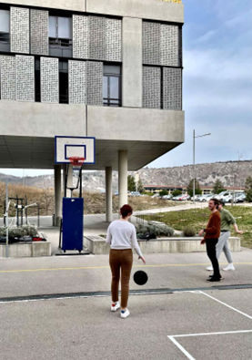

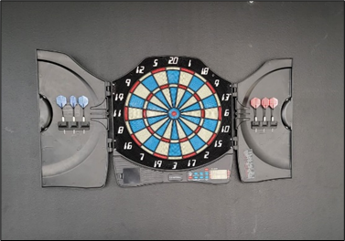 | 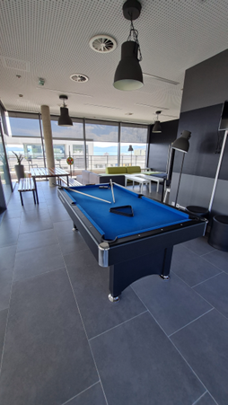

Mogućnost korištenja prostora i opreme za roštiljanje

Studentsko naselje Trsat pruža mogućnost korištenja roštilj zone. Riječ je o prostoru iza paviljona 4 u Studentskom naselju Trsat koji je opremljen roštiljem, prikladnim sjedalicama i stolovima od prirodnog materijala

Roštilj zona
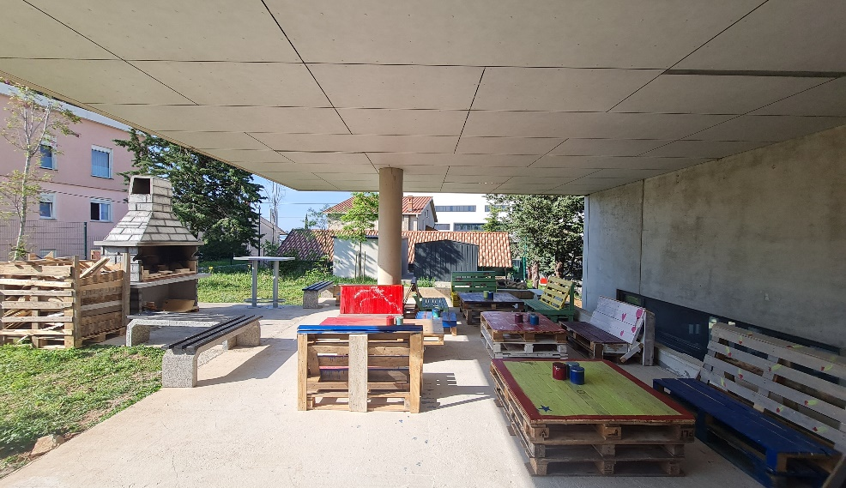 | 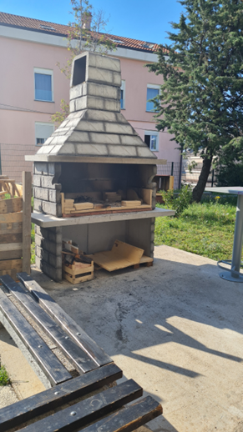

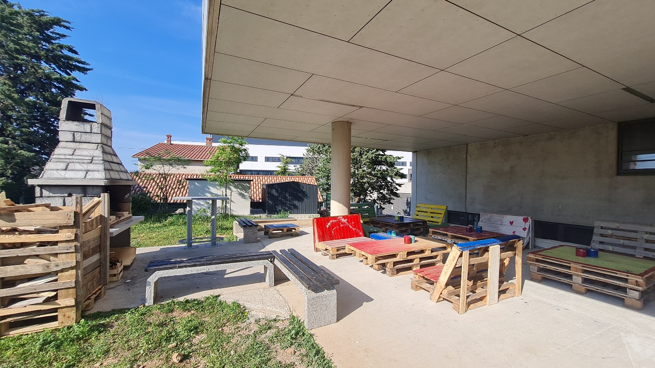

Prostor je na raspolaganju korisnicima smještaja u objektima smještaja Studentskog centra Rijeka, a korištenje istog potrebno je pravovremeno prijaviti na recepciji Studentskog naselja Trsat.

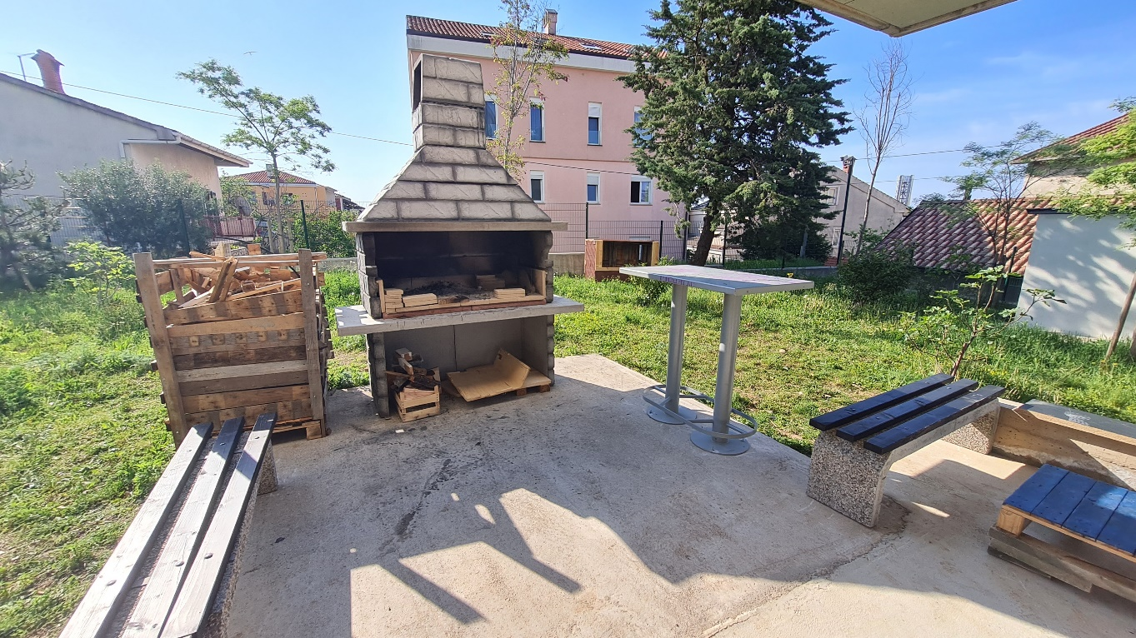

Odgovore na sva dodatna pitanja o korištenju prostora i opreme za roštiljanje studenti mogu saznati na recepciji Studentskog naselja Trsat ili slanjem upita na adresu: dom@scri.hr

PlayStation soba

Korisnicima smještaja je na raspolaganju PlayStation 5 koji se nalazi u prostoriji čije ključeve mogu preuzeti na recepciji uz predočenje domske iskaznice. Popis igrica studenti mogu vidjeti na web stranici Studentskog centra Rijeka pod Slobodno vrijeme (vidjeti: Slobodno vrijeme studenata u SN Trsat).

Studentski centar Rijeka – kontakt informacije

Studentski centar Rijeka
Ulica Radmile Matejčić 5, Rijeka
E-mail adresa: scri.uniri@scri.hr

